SVEUČILIŠTE U ZAGREBU
VETERINARSKI FAKULTET

ANA JAVOR

RAZLIKE MORFOMETRIJSKIH ZNAČAJKI ERITROCITA S INKLUZIJAMA BABESIAE CANIS CANIS

Zagreb, 2020.

Ovaj rad izrađen je u Zavodu za patofiziologiju te Klinici za porodništvo i reprodukciju Veterinarskog fakulteta Sveučilišta u Zagrebu pod vodstvom prof. dr. sc. Nine Poljičak Milas i izv. prof. dr. sc. Silvija Vince i predan je na natječaj za dodjelu Rektorove nagrade u akademskoj godini 2019./2020.

SADRŽAJ RADA
1. UVOD 1
1.1. Eritrocit 1
1.1.1. Struktura i funkcija eritrocita 1
1.1.2. Osobitosti eritrocita pasa 3
1.1.3. Hemoliza 4
1.1.4. Morfometrija eritrocita 5
1.2. Piroplazmoza 7
1.2.1. Taksonomija Babesiae canis canis 7
1.2.2. Dermacentor reticulatus 9
1.2.3. Razvojni ciklus Babesiae canis canis 9
1.2.4. Dijagnostika piroplazmoze 10
1.2.5. Klinička slika, hematološki nalaz i postmortalne promjene 11
2. HIPOTEZA I OPĆI I SPECIFIČNI CILJEVI RADA 12
3. MATERIJALI I METODE 13
3.1. Odluka o suglasnosti o etičkoj prihvatljivosti 13
3.2. Podrijetlo uzoraka 13
3.3. Morfometrijska analiza eritrocita 14
3.4. Statistička obrada rezultata 14
4. REZULTATI 16
4.1.Morfometrijski pokazatelji veličine i oblika eritrocita 16
4.2. Morfometrijski pokazatelji veličine i oblika inkluzija babezija 18
4.3. Morfometrijski pokazatelji veličine i oblika eritrocita u odnosu na broj inkluzija Babesiae canis canis 20
4.4.Grafički prikazi odstupanja eritrocitnih morfometrijskih pokazatelja s obzirom na broj inkluzija kod statistički značajnih pokazatelja 22
5. RASPRAVA 28
6. ZAKLJUČCI 31
7. ZAHVALA 32
8. POPIS LITERATURE 33
9. SAŽETAK 42
10. SUMMARY 44
11. ŽIVOTOPIS 46

1. UVOD

1.1. Eritrocit

1.1.1. Struktura i funkcija eritrocita

Eritropoeza je proces proliferacije i progresivne diferencijacije hematopoetskih stanica u crvenu krvnu stanicu – eritrocit. Tijekom fetalnog razvoja ulogu proizvodnje eritrocita imaju jetra, slezena i koštana srž. Nakon rođenja tu funkciju gotovo u potpunosti preuzima koštana srž u kojoj eritrociti nastaju iz pluripotentne matične stanice (REECE, 2015.). Diferencijacijom nastaje proeritroblast, a zatim bazofilni eritroblast. U tom razvojnom stadiju eritrocita citoplazma počinje stvarati hemoglobin. Sljedeći razvojni stadij je polikromatofilni eritroblast, zatim acidofilni eritroblast u kojemu stanica gubi svoju jezgru, a kada ju u potpunosti izgubi razvija se retikulocit ili nezreli eritrocit. Fiziološki udio retikulocita u krvi iznosi 1-2%, dok značajnija odstupanja ukazuju na poremećaje u produkciji ili na znakove regeneracije nakon značajnijih gubitaka krvi (OLVER i sur., 2010.). Eritrocit je najbrojniji korpuskularni element krvi, bikonkavnoga je oblika i nema jezgru. Bikonkavan oblik eritrocita povećava njegovu površinu u odnosu na volumen. Veća površina membrane omogućuje učinkovitiju izmjenu plinova. U perifernom krvotoku promjer terminalnih kapilara je manji od promjera eritrocita pa je u očuvanju fiziološkog toka krvi i uspješne izmjene plinova posebice značajna fleksibilnost membrane. Membrana se pri prolasku kroz uske kapilare deformira, uspori se brzina protoka kroz krvnu žilu te se na taj način osigurava učinkovita izmjena plinova (REECE, 2015.).
Glavna funkcija eritrocita je prijenos kisika i ugljičnog dioksida do i od tkiva (AKASHI i sur., 2000.). Sva energija unutar jedne crvene krvne stanice uložena je u održavanje bikonkavnog oblika stanice, strukture membrane, enzimskih funkcija te reduciranje hemoglobinskog željeza u svrhu optimizacije prijenosa kisika. Eritrocit energiju osigurava anaerobnom glikolizom pošto je tijekom razvoja izgubio mitohondrije i ostale organele potrebne za oksidativnu fosforilaciju (STEINBERG i OLVER, 2005.). Životni vijek anuklearne crvene krvne stanice može se podjeliti u tri faze; sazrijevanjeretikulocita, zrela faza eritrocita te faza starenja i oštećenja (PENNELL, 1974.). Prosječni životni vijek eritrocita kod pasa je 110-115 dana (VÁCHA, 1983.). Oštećene eritrocite uklanja mononuklearni fagocitni sustav. Starenjem eritrocita odvijaju se razne metaboličke promjene koje utječu na stabilnost membrane. Membrana, čiji integritet počiva na fleksibilnosti, postaje rigidnija te se deformira u sferocit. Desetina eritrocita podliježe intravaskularnoj hemolizi, dok ostatak uklanjaju makrofazi u slezeni, jetri i koštanoj srži (D'ALESSANDRO i sur., 2013.; REECE, 2015.).
Membrana je građena od 20% vode, 40% proteina 35% lipida i 6% ugljikohidrata (PENNELL, 1974.). Načelno se može podjeliti na dva glavna dijela: lipidni dvosloj i citoskelet. Lipidni dvosloj uz proteine i mali udio ugljikohidrata osnova je građe bioloških membrana. Najveći udio lipida čine neesterificirani kolesterol i fosfolipidi, dok ostatak čine glikolipidi i slobodne masne kiseline. Hidrofobni dio orijentiran je prema unutrašnjosti i tvori lipidno - lipidni spoj, dok je hidrofilni dio orijentiran prema van. Hidrofobno-hidrofilna orijentacija uz van der Waalsove sile održava strukturu lipidnog dvosloja (BRETSCHER, 1972.; GORDESKY i MARINETTI, 1973.). Proteini u strukutri membrane dijele se na integralne ili transmembranske i periferne. Integralni ili transmembranski proteini usidreni su u hidrofobni dio stanice (STECK, 1974.). Citoskelet je građen od proteina koji tvore filamentoznu mrežu ispod dvosloja lipida što omogućava stabilnost bikonkavnog oblika eritrocita. Integritet membrane očuvan je interakcijom citoskeletnih proteina s proteinima u lipidnom dvosloju. Citoskelet svojom građom omogućava održavanje fiziološkog oblika i fleksibilnosti eritrocita. Fleksibilnost je ključna u prolasku kroz uske periferne kapilare i izlasku iz koštane srži (TAKEISHI i IMAI, 2017.).
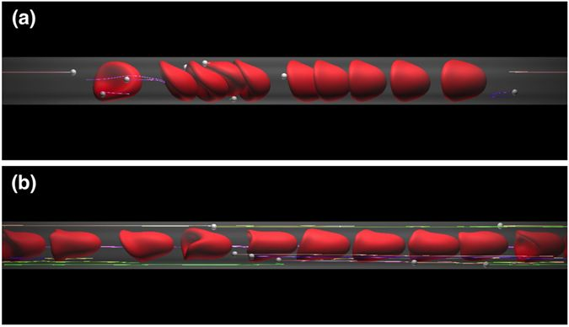
Slika 1. Deformacija membrane eritrocita pri prolasku kroz kapilare različitih promjera: (a) 10 μm, (b) 8 μm (TAKEISHI i IMAI, 2017.)
Građa eritrocita s obzirom na masu je 61% voda, 32% proteini (većinski hemoglobin), 7% ugljikohidrata, 0,4% lipida. Hemoglobin je najzastupljeniji protein eritrocita koji je građen od četiri podjedinice: 2 alfa i 2 beta polipeptidna lanca. Svaka od njih sadrži molekulu hema koja je vezana za dvovalentno željezo. Dakle, svaka molekula hemoglobina sadrži 4 molekule željeza te može prenositi 4 molekule kisika. Biološka uloga hemoglobina je oksigenacija tj. prenošenje molekula kisika iz pluća gdje je parcijalni tlak kisika veći pa se hemoglobin zasićuje kisikom, te otpuštanje tog istog kisika u područja nižeg parcijalnog tlaka. Nakon otpuštanja kisika, na hemoglobinske nosače veže se ugljikov dioksid koji se otpušta u plućima na istom principu razlike tlakova (KLEIN, 2013.; REECE, 2015.). Pošto hemoglobin zauzima značajan postotak ukupne mase eritrocita, fiziološke ili stečene promjene u njegovoj građi, sintezi i razgradnji rezultirat će promjenom u morfometrijskim pokazateljima samog eritrocita (REVIN i sur., 2019.). Kod mladih životinja klinički značajno može doći do smanjenja mase eritrocita što se očituje sniženim vrijednostima hemoglobina i hematokrita. Varijacije u udjelu hemoglobina s kliničkog aspekta opisujemo kao hiprokromnu i normokromnu anemiju (HARVEY, 2009.).

1.1.2. Osobitosti eritrocita pasa

U odnosu na druge domaće životinje, eritrocit psa je relativno velik te ima dobro izražen bikonkavan oblik što se na nativnom krvnom razmazu očituje kao jače izraženo središnje bljedilo. Središnje bljedilo kod pasa fiziološki može zauzimati od jedne trećine do čak polovice eritrocita (HARVEY, 2001.). Fiziološki promjer eritrocita u pasa iznosi od 6 do 8 mikrometara (MEINKOTH i CLINKENBEARD, 2000.). Pseći eritrociti fiziološki pokazuju samo blagu poikilocitozu i anizocitozu. Primjerice, s obzirom na prosječan volumen eritrocita (engl. mean corpusclar volume, MCV), u pasa japanskih pasmina Akita i Sheba nalazimo nešto manje eritrocite, dok je u pojedinih pudla ustanovljena konstitucionalna mikrocitoza (RIZZI i sur., 2010.). Udio polikromatofila u pasa je manji od 1%, a veoma rijetko se mogu uočiti eritrociti s jezgrom te eritrociti s Howell-Jollyevim tjelešcem (RIZZI i sur., 2010.). Što se tiče ukupnog broja eritrocita, on u pasa varira od 5,5x1012/L do 8,5x1012/L (MEINKOTH i CLINKENBEARD, 2000.). Brojna istraživanja su pokazala da dob, spol, nadmorska visina te graviditet utječu na ukupan broj eritrocita. Općenito, mladi psi imaju veći broj eritrocita od odraslih pasa, mužjaci imaju veći broj eritrocita od ženki (RIZZI i sur., 2010.). U gravidnih ženki broj eritrocita značajno varira zavisno od faze gestacije, te je zabilježen znatan pad broja eritrocita pred termin štenjenja (KHAN i sur. 2011.).

1.1.3. Hemoliza

U slučaju oštećenja eritrocita uzrokovanog bilo kojim mehaničkim, toksičnim ili drugim čimbenicima dolazi do pojave hemolize. Hemoliza je proces razgradnje i uklanjanja crvenih krvnih stanica iz cirkulacije prije završetka njihovog normalnog životnog ciklusa. Hemoliza može biti doživotno asimptomatsko stanje ili se može akutno klinički manifestirati s anemijom, žuticom i pojavom retikulocita u krvnom razmazu (GURPREET DHALIWAL i sur., 2004.). Razlikujemo dva mehanizma hemolize: intravaskularni i ekstravaskularni. Intravaskularna hemoliza uključuje razgradnju eritrocita u cirkulaciji uz otpuštanje staničnog sadržaja u plazmu. Uzrok intravaskularne hemolize primarno je vezan uz mehaničku traumu endotela, vezanje komplementa i aktivaciju na površini stanice te uz infektivne uzroke koji uzrokuju direktno oštećenje stanice. Ekstravaskularna hemoliza je učestaliji mehanizam i podrazumijeva uklanjanje starih i oštećenih eritrocita pomoću makrofaga u slezeni i jetri. Imunološki sustav prepoznaje eritrocite s deformiranom membranom ili one označene antigenom te ih makrofag fagocitira iz cirkulacijskog volumena (WALTERS i ABELSON, 1996.). Kada su u razmazu periferne krvi vidljivi abnormalno oblikovani eritrociti to ukazuje na disfunkciju u uklanjanju eritrocita ili na značajnu hemolizu (EATON i sur., 1979.). Hemoliza u babeziozi je multikauzalna. Destrukcija eritrocita putem autoprotutijela usmjerena na komponente membrane invadiranih i neinvadiranih eritrocita rezultira intravaskularnom i ekstravaskularnom hemolizom (DAY, 1999). Ekstravaskularna i intravaskularna hemoliza također, nastaju zbog umnažanja uzročnika u eritrocitu te povećanja njegova volumena što izaziva pucanje membrane (CARLI i sur., 2009.). Nadalje, većinu kliničkih znakova u pasa inficiranih parazitima iz roda Babesia uzrokuje upalni odgovor koji uključuje vezanje protutijela na membranu i aktivaciju sustava komplementa. Javljaju se oksidacijska oštećenja na membrani, membrana se deformira i nastaju sferociti što posljedično uzrokuje veću osmotsku osjetljivost eritrocita i dovodi do pucanja membrane (SCHETTERS i sur., 2009.; AYOOB i sur., 2010.). Štoviše, indukcija hemolitičkih faktora u serumu povećava eritrofagocitnu aktivnost makrofaga i oštećenje eritrocitne membrane (ONISHI i SUZUKI, 1994.)

1.1.4. Morfometrija eritrocita

Morfometrija je metoda objektivnog mjerenja veličine i oblika stanice i staničnih struktura. Sama riječ morfometrija označava mjerenje oblika, prema grčkoj riječi µορφοσ, što znači oblik, a metoda obuhvaća kvantitativni opis geometrijskih struktura u svim dimenzijama (BAAK, 1985.). Služi za kvantificiranje oku nevidljivih promjena morfometrijskih značajki, te boljem razumijevanju kliničkog utjecaja istih promjena na organizam (RUSSACK, 1994.; POLJIČAK-MILAS i sur., 2009.; PARMAR i sur, 2015.). Oprema potrebna za izvođenje morfometrijske analize eritrocita uključuje mikroskop sa kamerom visoke rezolucije, računalo koje digitalizira piksele i spaja ih u sliku koja vjerodostojno prenosi sliku okom vidljivu kroz uvećanje postavljeno na mikroskopu (BARTELS i THOMPSON, 1994.). Na taj način dobivena dvodimenzionalna slika eritrocita prikladna je za provedbu brojnih citoloških mjerenja uz pomoć računalnog programa za obradu slike, te se mogu utvrditi fiziološki okviri morfometrijskih pokazatelja kod zdravih životinja kao i odstupanja od tih vrijednosti kod određenih patoloških procesa kod kojih suspektno dolazi do promjena (ŽURA ŽAJA i sur., 2019.). Morfometrijske značajke eritrocita mogu se odrediti mjerenjem morfometrijskih pokazatelja veličine: duljina, širina, najmanji i najveći polumjer, površina, konveksna površina ili ispupčenost te opseg. Iz tih jednostavnih pokazatelja mogu se izračunati pokazatelji oblika eritrocita: eliptičnost, izduljenost, zaobljenost, faktor zaokruženosti oblika, indeks ispunjenosti i indeks pravilnosti površine eritrocita. Odstupanja od fizioloških vrijednosti morfometrijskih pokazatelja eritrocita mogu upućivati na deformacije membrane kao i na promjene morfoloških i funkcionalnih značajki (ALBERTINI i sur. 2003.). Praćenje i kvantificiranje opisanih promjena ima izniman klinički značaj jer deformacija membrane eritrocita utječe na sposobnost vezivanja i transport kisika kroz krvožilni sustav (NIKINMAA, 1997.; REVIN i sur., 2017.). Promjene morfometrijskih pokazatelja eritrocita otkrivene su kod određenih bolesti u ljudi (MANJUNATHA i SINGH, 2000.; ZAETS i sur., 2003.; PARMAR i sur., 2015.). U psećim eritrocitima su promjene morfometrijskih pokazatelja eritrocita uočene tijekom hemoragičnog šoka, a smatra se da su bile posljedica oksidacijskog stresa (BEREZINA i sur., 2001.). Nadalje, morfometrijska ispitivanja crvenih krvnih stanica u preživača pokazala su pojedine morfološke promjene vezane uz dob, spol pasminu i nadmorsku visinu (ADILI i MELIZI, 2013.; ADILI i sur., 2014. i 2016.). U pasa, međutim, dob i spol ne utječu na promjer, opseg i površinu eritrocita (ADILI i sur., 2017.).
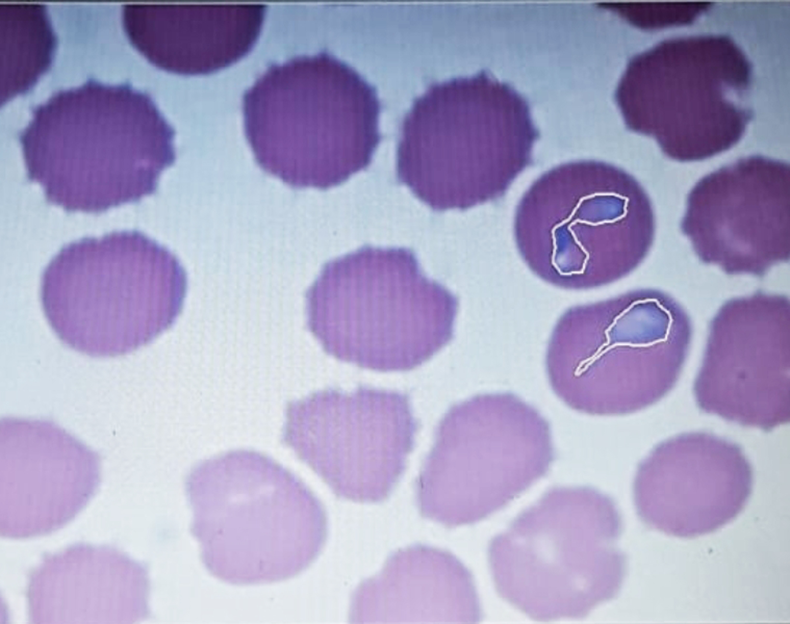
Slika 2. Inkluzije Babesiae canis canis označene u programu za morfometriju

1.2. Piroplazmoza

1.2.1. Taksonomija Babesiae canis canis

Pseća babezioza bolest je uzrokovana protozoom roda Babesia. Makroskopski u bojanom krvnom razmazu mogu se razlikovati male (1-2,5 mikrometara) te velike (4-5 mikrometara) babezije (HAUSCHILD i sur., 1995.; SCHETTERS i sur. 1997.). Danas, zahvaljujući molekularnim metodama aktualna je preciznija podjela na babezije u užem smislu (Babesiae sensu stricto) te babezije u širem smislu (Babesiae sensu latu). Metodom polimerazne lančane reakcije (engl. Polymerase Chain Reaction, PCR) amplifikacijom mitohondrijskog DNK krvi zaraženih pasa dokazana je podjela na temelju bioloških ponašanja, a ne morfoloških karakteristika.

Babesia canis

Babesia rossi
Babesiae sensu stricto

Babesia vogeli

Babesia gibsoni
Piroplasmidae

Babesia conradae
Babesiae sensu latu

Babesia microti

Babesia microti-like

Slika 3. Taksonomska podjela porodice Babesiae. Preuzeto iz Schreeg i sur. (2016.)

Babesiae sensu stricto uključuju organizme koji transovarijalno u krpelju prenose uzročnika te inficiraju eritrocite. Babesiae sensu latu se razlikuju u tome što iako morfološki nalikuju, nemaju shizogonije u nositeljima, te izostaje transovarijalni prijenos (ALLSOPP i ALLSOPP, 2006.)
Bitno je razlikovati pojedine rodove babezija jer klinička slika, terapija i prognoza zaražene životinje uvelike ovisi o uzročniku. U Republici Hrvatskoj najzastupljenije su babezioze uzrokovane Babesiom canis canis, što je dokazano PCR metodom. Analizom uzoraka 28 pasa, u čak 27 uzoraka dokazana je B. canis canis (BRKLJAČIĆ i sur., 2010.). Babezioza u pasa uzrokovana B. canis vrlo je čest uzrok oboljenja i smrtnosti pasa u Hrvatskoj, osobito u području grada Zagreba (BECK i sur., 2009.; MATIJATKO i sur., 2009.). Klasična klinička slika piroplazmoze uzrokovane Babesiom canis uključuje letargiju, anoreksiju, povišenu tjelesnu temperaturu, tamni urin te trombocitopeniju (BRKLJAČIĆ i sur., 2010.). Postojanje pasminske predispozicije za razvoj bolesti primjećeno je u Mađarskoj gdje je utvrđena predispozicija kod njemačkih ovčara i komondor pasmine (HORNOK i sur., 2006.) Kod mlađih pasa inficiranih s B.canis, B. vogeli i B. rossi dokazana je veća učestalost pojavnosti kompliciranog oblika bolesti (SOLANO-GALLEGO i sur., 2008.). Geografska raširenost i sezonska pojava bolesti vezana je uz aktivnost vektora, krpelja Dermacentor reticulatus.

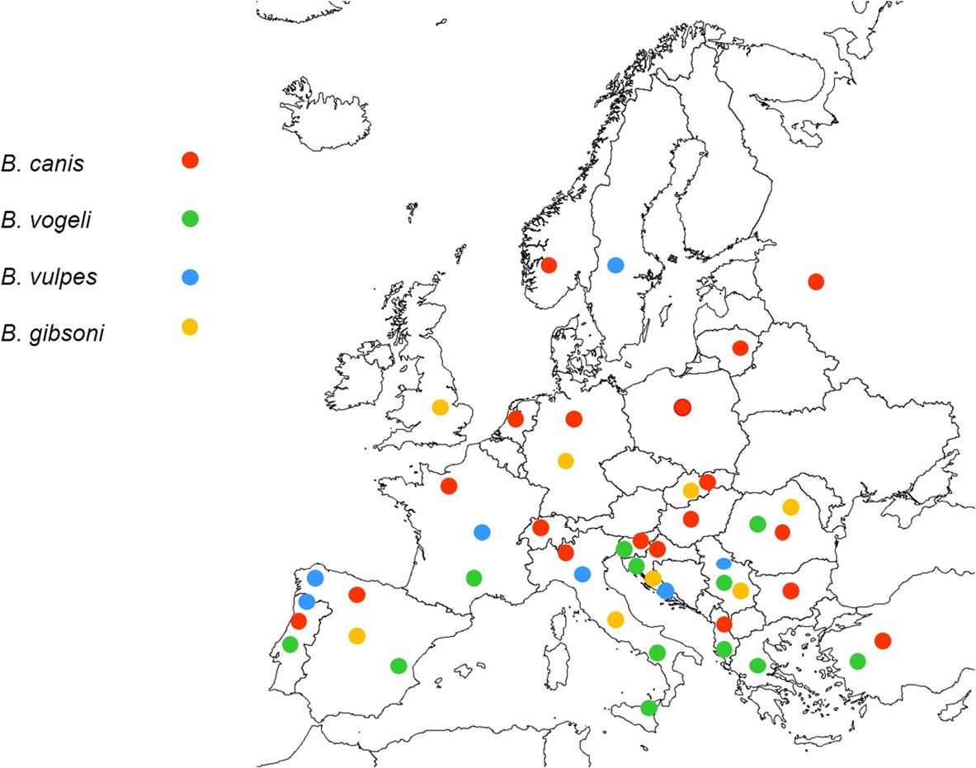
Slika 4. Pregled babezioze u Europi. Preuzeto iz: Solano-Gallego i sur. (2016.)

1.2.2. Dermacentor reticulatus

Dermacentor reticulatus je hematofagni ektoparazit koji pripada krpeljima šikare. Krpelji roda Dermacentor paraziti su ljudi, pasa ali i brojih drugih vrsta sisavaca. Morfološke odlike koje karakteriziraju rod uključuju šareni egzoskelet, prisutnost očiju i festuna te ovratnik koji je dorzalno pravokutan (ESTRADA-PEÑA i sur., 2004.). Prisutan je spolni dimorfizam; mužjak dostiže maksimalnu dužinu od 4 mm, dok ženka nakon hranjenja može biti duga i do 16 mm. Na području Europe rasprostranjen je na vlažnim staništima, u gustom grmlju, kao i u podnožju stabala. U pojavnosti bolesti može se također uočiti i sezonska aktivnost, pa se najveći broj oboljelih jedinki javlja u proljeće i jesen kada je aktivnost vektora, ali i pasa povećana u rizičnim područjima (BRKLJAČIĆ i sur., 2010.)

1.2.3. Razvojni ciklus Babesiae canis canis

Razvojni ciklus babezija možemo podijeliti na zbivanja unutar vektora i domaćina. Vektor se hrani krvlju prethodno zaraženog kralježnjaka ili se transovarijalno zarazi. Prvo se u probavnom sustavu krpelja odvija gametogonija koja uključuje tvorbu i spajanje gameta. Zatim parazit hemolimfom dolazi do slinske žlijezde. U slinskoj žlijezdi daljnji razvoj može se podijeliti u 3 faze. U prvoj fazi parazit se širi i tvori multinuklearni sporoblast. Druga faza započinje ponovnim hranjenjem vektora kada multinuklearni sporoblast sazrijeva i umnaža se sporogonijom (nespolnim razmnožavanjem) i u konačnici u trećoj fazi vektor inokulira maturirane sporozoite u životinju (KARAKASHIAN i sur., 1983.). Babezije imaju izrazitu sposobnost umnažanja, te od jednog multinuklearnog sporoblasta može nastati od 5000 do 10000 sporozoita (PIESMAN i SPIELMAN, 1982.). Velike babezije također prenose uzročnika transovarijalno. Iako parazit ima tropizam prema slinskoj žlijezdi, određeni postotak će preko hemolimfe invadirati i druga tkiva poput masnih stanica gdje će se odviti drugi ciklus umnažanja. Nakon drugog ciklusa umnažanja sporozoiti odlaze u jajnike i prenose se na potomstvo transovarijalno (TELFORD i sur., 1993.). Zbivanja unutar domaćina započinju ulaskom sporozoita. Važno je naglasiti da je vrijeme koje krpelj provede hraneći se na kralježnjaku izravno povezano s transmisijom sporozoita i vjerojatnošću oboljenja (PIESMAN i sur., 1987.). Sporozoiti ulaze u krvožilni sustav, invadiraju eritrocite mehanizmom invaginacije u stanicu i postaju trofozoiti. Trofozoiti se unutar eritrocita umnažaju binarnom fizijom što na razmazu krvi vidimo kao "dvostruku suzu" što je patognomoničan znak piroplazmoze (RUDZINSKA i sur., 1976.). Zbog ubrzane reprodukcije unutar stanice dolazi do rupture membrane i otpuštanja sporozoita koji pronalaze nove nezaražene eritrocite te se invaginiraju u njih. Neki trofozoiti se ne umnažaju nego se povećaju i postanu gametociste koje će se pretvoriti u gamete unutar vektora (RUDZINSKA i sur., 1979.).

1.2.4. Dijagnostika piroplazmoze

Mikroskopski pregled bojanog krvnog razmaza venske krvi zbog svoje dostupnosti i jednostavnog korištenja danas predstavlja primarni način dijagnosticiranja piroplazmoze. Nakon postavljanja sumnje na temelju anamneze i kliničkoga pregleda najčešće se pristupa mikroskopskom pregledu bojanog krvnog razmaza te pretrazi krvnih i biokemijskih pokazatelja. Kapilarna krv uške ili nokta dijagnostički je značajna jer periferne kapilarne mreže imaju veći udio invadiranih eritrocita. Pregled razmaza pod imerzijom omogućuje dobivanje pozitivne dijagnoze, ali ne otkriva koja porodica babezije je invadirala životinju. Mikroskopska evaluacija krvnog razmaza ima nižu osjetljivost od molekularne dijagnostike i prvenstveno služi klasifikaciji na male i velike babezije (COMAZZI i sur., 1999.). Iz tog razloga za povećanje osjetljivosti metode i smanjenja lažno negativnih rezultata koristi se polimerazna lančana reakcija krvi (PCR) ili tkiva slezene (SOBCZYK i sur., 2005.). Uz PCR, u svrhu kvantificiranja rezultata koriste se i imunoenzimski test (engl. enzyme immune assay, EIA) i enzimsko vezani imunoapsorbirajći test (engl. Enzyme Linked Immunosorbent Assay, ELISA). Pomoću molekularnih metoda dokazivanjem protutijela u serumu možemo s velikom sigurnoću potvrditi ili isključiti bolest (SKOTARCZAK, 2008.). No i dalje postoji rizik da je pas seronegativan ako je u akutnoj fazi bolesti pa se preporuča ponoviti test uz praćenje pacijenta da bi u potpunosti mogli isključiti ili potvrditi piroplazmozu. Najpouzdanije rezultate omogućuje in vitro kultivacija babezija, no zbog visoke cijene i zahtjevnijeg izvođenja rijetko se koristi (HOLMAN i sur.,1993.).

1.2.5. Klinička slika, hematološki nalaz i postmortalne promjene

Klinička slika i hematološka odstupanja uvelike ovise o vremenu od inokulacije te mogu varirati od cirkulatornog kolapsa do zatajenja više sustava organa (JACOBSON, 2006.). Primarni hematološki pokazatelji kod zaraženih pasa uključuju slabije do jače izraženu regenerativnu anemiju i trombocitopeniju. Anemija je izravna posljedica opsežne hemolize, a trombocitopenija nastaje zbog imunosnog odgovora te potrošnje faktora koagulacije zbog hemolize i oštećenja stijenki krvnih žila (WILKERSON i sur., 2001.). Trombocitopenija je najučestalija promjena u kompletnoj krvnoj slici i javlja se kod čak 99,5% pasa. Ostali krvni pokazatelji uključuju pad koncentracije hemoglobina, neutropeniju sa skretanjem u lijevo i limfocitozu. Promjena eritrocitnih pokazatelja očituje se s povišenjem prosječne koncentracije hemoglobina u eritocitu (engl. mean corpuscular hemoglobin concentration, MCHC) te rjeđe padom prosječnog volumena eritrocita. Kod 60,5% pasa javila se anizocitoza, a zabilježena je i polikromazija (ZYGNER i sur., 2007.). Biokemijski parametri pokazuju odstupanja najčešće kod jače izraženih kliničkih slučajeva te uključuju hipoalbuminemiju i hiperalbuminemiju. Pretragom urina uočava se hemoglobinurija koja nastaje kao posljedica opsežne ekstravaskularne i intravaskularne hemolize, a rentgenološkom pretragom može biti vidljiva splenomegalija (BRKLJAČIĆ i sur., 2010.). Do povećanja parenhimskih organa abdomena, primarno slezene, dolazi zbog opstrukcije kapilara i posljedičnog nakupljanja venske krvi. Do opstrukcije kapilara u parenhimskim organima dolazi zbog tendencije stvarnja manjih aglutinata eritrocita koji sadrže babezije (SCHETTERS, 2019.). Postmortalnim pregledom psa uginulog od piroplazmoze prije apikacije terapije uočen je ikterus, značajna splenomegalija te umjerena generalizirana limfadenopatija. Histopatološkim pregledom uzorka slezene vidljive su inkluzije parazita u tkivu (DEMETER i sur., 2011.).

2. HIPOTEZA I OPĆI I SPECIFIČNI CILJEVI RADA

Hipoteza ovoga rada temeljena je na opservaciji u kliničkom radu tijekom studija i pretpostavci da prisutnost inkluzije unutar eritrocita dovodi do određenih promjena njegove građe i oblika. Kvantifikacija samih promjena omogućuje donošenje zaključaka o funkcionalnosti invadiranog eritrocita i njegovoj sposobnosti prolaska kroz periferne kapilare krvožilnog sustava. Nadalje, kvantifikacijom morfometrijskih pokazatelja uzrokovanih prisutnošću istraživanih inkluzija, uz pomoć specijaliziranog programa za obradu slike, otvara se mogućnost automatizacije detekcije inkluzija Babesiae canis canis.

Specifični ciljevi:

- Kvantificirati promjene morfometrijskih pokazatelja eritrocita zaraženih s Babesiom canis canis u odnosu na zdrave eritrocite iste jedinke
- Odrediti postoji li korelacija broja inkluzija sa stupnjem deformacije membrane
- Odrediti postoji li korelacija razvojnog stadija Babesiae canis canis sa stupnjem deformacije membrane
- Procjeniti funkcionalnost invadiranog eritrocita te njegovu mogućnost prolaska kroz periferne kapilare krvožilnog sustava
- Promotriti varijacije vrijednosti morfometrijskih pokazatelja veličine i oblika eritrocita istraživanih pasa

3. MATERIJALI I METODE

3.1. Odluka o suglasnosti o etičkoj prihvatljivosti

Provedeno istraživanje odobreno je od strane Povjerenstva za etiku u veterinarstvu. Fakultetsko vijeće Veterinarskog fakulteta Sveučilišta u Zagrebu temeljem članka 40. Statuta Veterinarskog fakulteta Sveučilišta u Zagrebu, na prijedlog Povjerenstva za etiku u veterinarstvu, na 6. redovitoj sjednici Fakultetskog vijeća u akademskoj godini 2019/20 održanoj 18. ožujka 2020. godine, u elektronskom obliku, donijelo je slijedeću odluku. Prihvaća se molba Ane Javor od 25.veljače 2020.godine (klasa 640-01/20-17/34; ur. Br.:251-61-41-20-01) kojom od Povjerenstva traži suglasnost o etičkoj prihvatljivosti za istraživanje uzoraka na koje se ne primjenjuje Zakon o zaštiti životinja (NN 102/2017) pod naslovom “Razlike morfometrijskih značajki eritrocita s inkluzijama Babesiae canis canis“ u svrhu izrade znanstvenog studentskog rada.

3.2. Podrijetlo uzoraka

Istraživanje je provedeno na dvanaest arhiviranih krvnih razmaza pasa pozitivnih na piroplazmozu prije aplikacije terapije. Krv je prikupljena u Ambulanti za male životinje Klinike za unutarnje bolesti Veterinarskog fakulteta u Zagrebu. Uzorci krvi uzimani su punkcijom venske krvi s podtlakom te stavljani u epruvetu s EDTA antikoagulansom (BD Microtainer® Tube, K2EDTA). Krvni razmazi napravljeni su metodom razvlačenja te standardno obojani po May-Grünwald Giemsi u laboratoriju Klinike za unutarnje bolesti. Pomoću svjetlosnog mikroskopa (Olympus BX 41, Tokio, Japan), pri povećanju od 1000x uz korištenje imerzione tekućine, kamerom visoke rezolucije u boji (Donpisha 3CCD color vision camera module, Japan) slikani su eritrociti s inkluzijama Babesiae canis canis te eritrociti bez inkluzija. Ukupno je slikan tristo osamdeset i jedan eritrocit. Eritrociti su slikani na jednoslojnom području razmaza na kojem se jasno prepoznaje morfologija eritrocita i gdje se eritrociti međusobno ne dodiruju. Broj uslikanih eritrocita po pojedinoj životinji varirao je ovisno o invadiranosti životinje te broju jasno vidljivih i prepoznatljivih inkluzija i kretao se od četiri do trideset i osam eritrocita po uzorku.

3.3. Morfometrijska analiza eritrocita

Morfometrijska mjerenja eritrocita provedena su na osobnom računalu s programskim paketom za analizu slike SFORM (VAMSTEC, Zagreb, Hrvatska). Mjereni su i analizirani samo oni eritrociti koji se nisu preklapali s drugim eritrocitima ili staničnim krhotinama. Granice eritrocita, kao i granice unutarstaničnih inkluzija, iscrtavane su automatski korištenjem opcija za označavanje u SFORM programu, te po potrebi, ručnom korekcijom pomoću računalnog miša. Izmjereni su slijedeći jednostavni morfometrijski pokazatelji veličine eritrocita: duljina, širina, najmanji i najveći polumjer, površina, konveksna površina ili ispupčenost i opseg, te su izračunati slijedeći morfometrijski pokazatelji oblika eritrocita: eliptičnost, izduljenost, zaobljenost, faktor zaokruženosti oblika, indeks ispunjenosti i indeks pravilnosti površine eritrocita.

3.4. Statistička obrada rezultata

Statistička analiza odrađena je pomoću programskog paketa SAS 9.4 (Statistical Analysis Software 2002–2012 by the SAS Institute Inc., Cary, USA). Neki jednostavni pokazatelji veličine eritrocita upotrijebljeni su za izračun morfometrijskih mjera oblika eritrocita po sljedećim formulama: eliptičnost = duljina /širina; izduljenost = (duljina − širina)/(duljina + širina); indeks ispunjenosti = površina/ispupčenost; zaobljenost = (4 x površina)/[π x (maksimalni polumjer) 2 ]; faktor zaokruženosti oblika = 4π x površina/opseg 2 ; indeks pravilnosti površine = opseg/√površina. Deskriptivni podaci rađeni su pomoću SAS procedure MEANS i FREQ gdje su prikazane ukupne prosječne vrijednosti za morfometrijske pokazatelje veličine i oblika eritrocita te morfometrijske pokazatelje veličine babezija. Deskriptivno je prikazana i varijacija morfometrijskih pokazatelja između životinja pomoću intervala srednje vrijednosti, medijana, standardne devijacije i koeficijenta varijacije. Zavisni parametri analizirani su pomoću multivarijantne analize varijance (MANOVA) na temelju Wilks-ovog lambda kriterija korištenjem GLM procedure. Višestruki test usporedbe srednjih vrijednosti najmanjih kvadrata između grupa odrađen je pomoću Tukey testa. Za testiranje razlika u morfometrijskim pokazateljima veličine i oblika eritrocita po broju inkluzija babezija u eritrocitu napravljene su grupe s nula, jednom, dvije te tri i više inkluzija po eritrocitu. Analiza je smatrana statistički značajnom ako je p<0.05. Grafikoni su rađeni u SAS programu pomoću SGPLOT procedure, a tablice u Microsoft Excel programu.

4. REZULTATI

4.1.Morfometrijski pokazatelji veličine i oblika eritrocita
U tablici 1. prikazani su deskriptivni podatci morfometrijskih pokazatelja veličine i oblika eritrocita pasa zaraženih Babesiom canis canis. Izmjereno je ukupno 380 eritrocita sa i bez inkluzija kod 12 pasa. Mjerene su grupa 0 (eritrociti slobodni od inkluzija) i grupa 1 (eritrociti s inkluzijama) vidljivi su veliki rasponi maksimalne i minimalne vrijednosti površine (47,22μm² - 84,14μm²), opsega (20,87μm - 42,89μm), ispupčenosti (31,68μm² - 84,79μm²), minimalni polumjer (2,73μm - 4,65μm), maksimalni polumjer (3,38μm - 6,31μm), duljina (6,6μm - 12,31μm), širina (5,90μm - 9,54μm), eliptičnost (0,99 - 1,68), izduljenost (0,002 - 0,25), zaobljenost (0,50 - 0,98), faktor zaokruženosti oblika (0,35 - 0,92). Manji rasponi prisutni su kod dva morfometrijska pokazatelja oblika eritrocita a to su indeks ispunjenosti kojemu je koeficijent varijacije (1,21%) i indeks pravilnosti površine kojemu je koeficijent varijacije (3,67%). Postoji značajna varijacija u rasponima vrijednosti između pasa. Široki intervali su prisutni u svim pokazateljima oblika i veličine. Interval koeficijenta varijacije kreće se od dvostrukog povećanja u izduljenosti (34,24 - 68,94%) do dvadesetpeterostrukog povećanja u indeksu ispunjenosti (0,094 - 2,50%).

Tablica 1. Morfometrijski pokazatelji eritrocita

MORFOMETRIJSKI  POKAZATELJI ERITROCITA |  | N | Srednja vrijednost | Medijan | Standardna devijacija | Koeficijent varijacije (%) | Minimalne i maksimalne vrijednosti | 95% Interval pouzdanosti | VARIJACIJE UNUTAR PASA
 |  |  |  |  |  |  |  |  | Interval srednje vrijednosti | Interval medijane vrijednosti | Interval standardne devijacije | Interval koeficijenta varijacije (%)
POKAZATELJI VELIČINE ERITROCITA | POVRŠINA (µm²) | 380 | 48,02 | 47,61 | 7,91 | 16,48 | 31,47-84,14 | 47,22-48,82 | 41,22-58,31 | 37,51-51,83 | 4,44-19,72 | 9,41-33,83
 | OPSEG (µm) | 380 | 26,27 | 26,16 | 2,41 | 9,19 | 20,87-42,89 | 26,03-26,52 | 24,39-29,20 | 23,14,-27,72 | 1,34-4,60 | 5,16-15,76
 | ISPUPČENOST(µm²) | 380 | 48,52 | 48,16 | 8,02 | 16,53 | 31,68-84,79 | 47,71-49,33 | 46,19-56,06 | 37,87-52,26 | 4,49-19,46 | 9,42-33,29
 | MINIMALNI POLUMJER (µm) | 380 | 3,48 | 3,46 | 0,28 | 8,10 | 2,73-4,65 | 3,45-3,50 | 3,23-3,68 | 3,16-3,72 | 0,17-0,52 | 5,27-13,85
 | MAKSIMALNI POLUMJER (µm) | 380 | 4,33 | 4,27 | 0,48 | 11,17 | 3,38-6,31 | 4,28-4,38 | 4,01-4,89 | 4,15-4,40 | 0,28-1,08 | 6,63-22,12
 | DULJINA (µm) | 380 | 8,42 | 8,29 | 0,91 | 10,85 | 6,60-12,31 | 8,32-8,51 | 7,74-9,52 | 7,60-9,02 | 0,55-2,12 | 6,66-22,32
 | ŠIRINA (µm) | 380 | 7,32 | 7,27 | 0,59 | 8,14 | 5,90-9,54 | 7,26-7,38 | 6,77-7,82 | 6,60-7,70 | 0,37-1,03 | 5,02-13,24
POKAZATELJI OBLIKA ERITROCITA | ELIPTIČNOST | 380 | 1,15 | 1,13 | 0,10 | 8,92 | 0,99-1,68 | 1,14-1,16 | 1,10-1,20 | 1,10-1,19 | 0,05-0,14 | 4,92-12,18
 | IZDULJENOST | 380 | 0,068 | 0,061 | 0,041 | 60,691 | 0,002-0,250 | 0,046-0,072 | 0,050-0,090 | 0,050-0,090 | 0,020-0,050 | 34,240-68,940
 | INDEKS ISPUNJENOSTI | 380 | 0,99 | 0,99 | 0,01 | 1,21 | 0,79-1,00 | 0,98-0,99 | 0,98-0,99 | 0,98-0,99 | 0,00-0,02 | 0,09-2,50
 | ZAOBLJENOST | 380 | 0,81 | 0,84 | 0,08 | 9,82 | 0,50-0,98 | 0,81-0,83 | 0,77-0,86 | 0,79-0,86 | 0,05-0,11 | 5,76-13,68
 | FAKTOR ZAOKRUŽENOSTI OBLIKA | 380 | 0,87 | 0,88 | 0,10 | 5,03 | 0,35-0,92 | 0,86-0,87 | 0,84-0,89 | 0,86-0,89 | 0,01-0,10 | 1,53-8,64
 | INDEKS PRAVILNOSTI POVRŠINE | 380 | 3,80 | 3,78 | 0,14 | 3,67 | 3,69-5,98 | 3,79-3,82 | 3,76-3,88 | 3,76-3,83 | 0,03-0,28 | 0,76-1,88
Eliptičnost = duljina /širina; izduljenost = (duljina − širina)/(duljina + širina); indeks ispunjenosti = površina/ispupčenost; zaobljenost = (4 x površina)/[ π x (maksimalni polumjer)² ]; faktor zaokruženosti oblika = 4π x površina/opseg²; indeks pravilnosti površine = opseg/√površina

4.2. Morfometrijski pokazatelji veličine i oblika inkluzija babezija
Rezultati deskriptivne statističke analize morfometrijskih pokazatelja inkluzija Babesiae canis canis prikazani su u tablici 2. Izmjereno je 225 inkluzija Babesiae canis canis unutar eritrocita. Unutar pojedinog eritrocita nalazila se minimalno 1 do maksimalno 4 inkluzije. Svi pokazatelji veličine babezije imaju značajnu varijabilnost. Prosječna površina pojedine inkluzije (6,69 µm ² ± 43%), opseg (11,04 µm ± 31,25%), ispupčenost (7,33 µm² ± 46,05%), minimalni polumjer (0,862 µm ± 29,0005%), maksimalni polumjer (2,08 µm ± 46,99%), duljina (3,79 µm ± 28,907%), širina ( 2,47 µm ± 25,59%). Isto tako, po intervalima srednje vrijednosti, medijane vrijednosti i standardne devijacije vidljivo je da postoje velike varijacije kod morfometrijskih pokazatelja veličine inkluzija između pasa.

Tablica 2. Pokazatelji veličine i oblika inkluzija babezija

MORFOMETRIJSKI  POKAZATELJI  INKLUZIJA  BABEZIJE |  | N | Srednja vrijednost | Medijan | Standardna devijacija | Koeficijent varijacije (%) | Minimalne i maksimalne vrijednosti | 95% Interval pouzdanosti | VARIJACIJE IZMEĐU PASA
 |  |  |  |  |  |  |  |  | Interval srednje vrijednosti | Interval medijane vrijednosti | Interval standardne devijacije | Interval koeficijenta varijacije (%)
POKAZATELJI VELIČINE BABEZIJE | POVRŠINA (µm²) | 225 | 6,69 | 6,28 | 2,92 | 43,65 | 0,53-16,47 | 6,31-7,07 | 4,61-9,11 | 3,45-8,68 | 1,33-3,86 | 24,74-69,47
 | OPSEG (µm) | 225 | 11,04 | 10,27 | 3,45 | 31,25 | 2,89-22,54 | 10,59-11,50 | 8,31-14,50 | 7,97-14,98 | 1,67-4,20 | 14,73-24,26
 | ISPUPČENOST (µm²) | 225 | 7,33 | 6,67 | 3,44 | 46,05 | 0,57-18,58 | 6,87-7,77 | 4,82-10,16 | 3,74-9,37 | 1,56-3,94 | 27,54-77,03
 | MINIMALNI POLUMJER (µm) | 225 | 0,862 | 0,911 | 0,397 | 29,001 | 0,001-1,951 | 0,810-0,914 | 0,570-1,223 | 0,376-1,323 | 0,150-0,526 | 21,120-75,780
 | MAKSIMALNI POLUMJER (µm) | 225 | 2,08 | 2,03 | 0,60 | 46,99 | 0,60-4,30 | 2,00-2,16 | 1,50-2,55 | 1,46-2,62 | 0,20-0,68 | 13,37-38,43
 | DULJINA (µm) | 225 | 3,79 | 3,70 | 1,09 | 28,90 | 1,03-7,83 | 3,64-3,93 | 2,75-4,68 | 2,80-4,55 | 0,46-1,24 | 13,23-40,03
 | ŠIRINA (µm) | 225 | 2,47 | 2,47 | 0,63 | 25,59 | 0,65-4,30 | 2,38-2,55 | 1,96-3,03 | 1,78-3,01 | 0,27-0,92 | 13,60-45,76

4.3. Morfometrijski pokazatelji veličine i oblika eritrocita u odnosu na broj inkluzija Babesiae canis canis

Multivarijabilnom analizom varijanci promatrano dolazi li do statistički značajne promjene u eritrocitnim pokazateljima veličine i oblika s obzirom na broj inkluzija. Kod eritrocita invadiranih sa 2 i ≥3 inkluzije u svim pokazateljima veličine i oblika s izuzetkom faktora zaokruženosti oblika i indeksa pravilnosti površine dolazi do statistični značajnog odstupanja u odnosu na eritrocit slobodan od inkluzija. Eritrociti invadirani jednom inkluzijom imaju statistički značajna odstupanja u površini, ispupčenosti, maksimalnom polumjeru, duljini, eliptičnosti, izduljenosti, indeksu ispunjenosti i zaobljenosti u odnosu na neinvadirani eritrocit koji je u tablici 3. označen s 0. Svi pokazatelji imaju statistički veće vrijednosti s povećanjem broja inkluzija s izuzetkom zaobljenosti koja pokazuje sasvim drugačiji rezultat. Naime, vrijednosti morfometrijskog pokazatelja zaobljenosti opadaju s povećanjem broja inkluzija. Najveće razlike gdje proporcionalno s brojem inkluzija rastu i vrijednosti pokazatelja oblika eritrocita uočene su kod površine, ispupčenosti i maksimalnog polumjera (Slike 5., 7. i 9.). Kod morfometrijskih pokazatelja oblika eritrocita vidljiva je statistički značajna razlika eritrocita s inkluzijama u odnosu na eritrocite bez inkluzija kod eliptičnosti, izduljenosti, indeksa ispunjenosti. Dakle, eritrociti s inkluzijama su eliptičniji, izduljeniji s većim indeksom ispunjenosti i manjom zaobljenošću.

Tablica 3. Morfometrijski pokazatelji veličine i oblika eritrocita u odnosu na broj inkluzija Babesiae canis canis

MORFOMETRIJSKI POKAZTELJI ERITROCITA |  | BROJ INKLUZIJA U ERITROCITU
 |  | 0 | 1 | 2 | ≥3
POKAZATELJI VELIČINE ERITROCITA | POVRŠINA (µm2) | 45,02±0,56ª | 47,78±0,65^{b} | 50,90±0,70^{c} | 62,98±1.87^{d}
 | OPSEG (µm) | 25,57±0,18ª | 26,12±0,21ª | 27,01±0,22^{b} | 29,96±0,60^{c}
 | ISPUPČENOST(µm2) | 45,62±0,57ª | 48,20±0,67^{b} | 51,32±0,72^{c} | 63,48±1,90^{d}
 | MINIMALNI POLUMJER (µm) | 3,41±0,02ª | 3,45±0,02^{ab} | 3,53±0,02^{b} | 3,91±0,07^{c}
 | MAKSIMALNI POLUMJER (µm) | 4,13±0,03ª | 4,34±0,04^{b} | 4,51±0,04^{c} | 5,12±0,11^{d}
 | DULJINA (µm) | 8,02±0,06ª | 8,43±0,07^{b} | 8,77±0,08^{c} | 10,00±0,21^{d}
 | ŠIRINA (µm) | 7,18±0,04ª | 7,27±0,05^{ab} | 7,46±0,05^{b} | 8,14±0,15^{c}
POKAZATELJI OBLIKA ERITROCITA | ELIPTIČNOST | 1,119±0,008ª | 1,162±0,009^{b} | 1,179±0,009^{b} | 1,223±0,026^{b}
 | IZDULJENOST | 0,055±0,003ª | 0,073±0,003^{b} | 0,079±0,004^{b} | 0,099±0,010^{b}
 | INDEKS ISPUNJENOSTI | 0,987±0,001ª | 0,991±0,001^{b} | 0,992±0,001^{b} | 0,992±0,003^{ab}
 | ZAOBLJENOST | 0,839±0,006ª | 0,811±0,007^{b} | 0,801±0,008^{b} | 0,763±0,020^{b}
 | FAKTOR ZAOKRUŽENOSTI OBLIKA | 0,866±0,003 | 0,877±0,004 | 0,874±0,004 | 0,871±0,011
 | INDEKS PRAVILNOSTI POVRŠINE | 3,82±0,01 | 3,78±0,01 | 3,79±0,01 | 3,79±0,03
Eliptičnost = duljina /širina; izduljenost = (duljina − širina)/(duljina + širina); indeks ispunjenosti = površina/ispupčenost; zaobljenost = (4 x površina)/[ π x (maksimalni polumjer)² ]; faktor zaokruženosti oblika = 4π x površina/opseg²; indeks pravilnosti površine = opseg/√površina.
^{abcd} Vrijednosti u istom redu označene različitim slovima se statistički značajno razlikuju

4.4.Grafički prikazi odstupanja eritrocitnih morfometrijskih pokazatelja s obzirom na broj inkluzija kod statistički značajnih pokazatelja

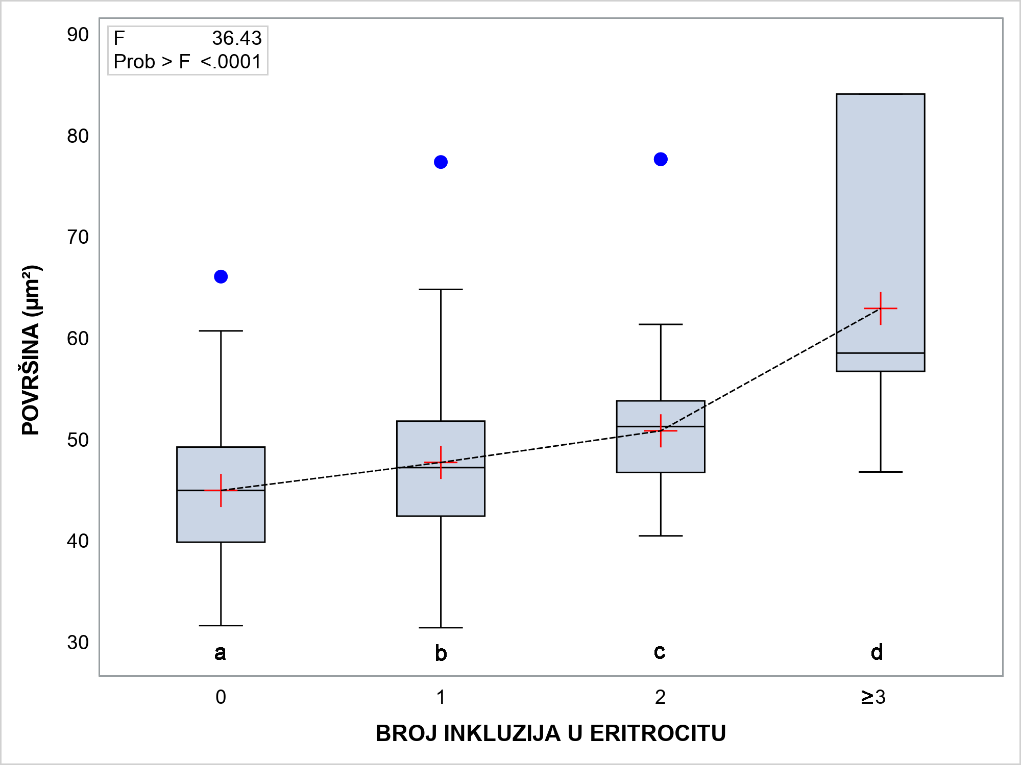
Slika 5. Kutijasti dijagram površine eritrocita s obzirom na broj inkluzija Babesiae canis canis (^{abcd} Različite slovne oznake predstavljaju statistički značajnu razliku između skupina)

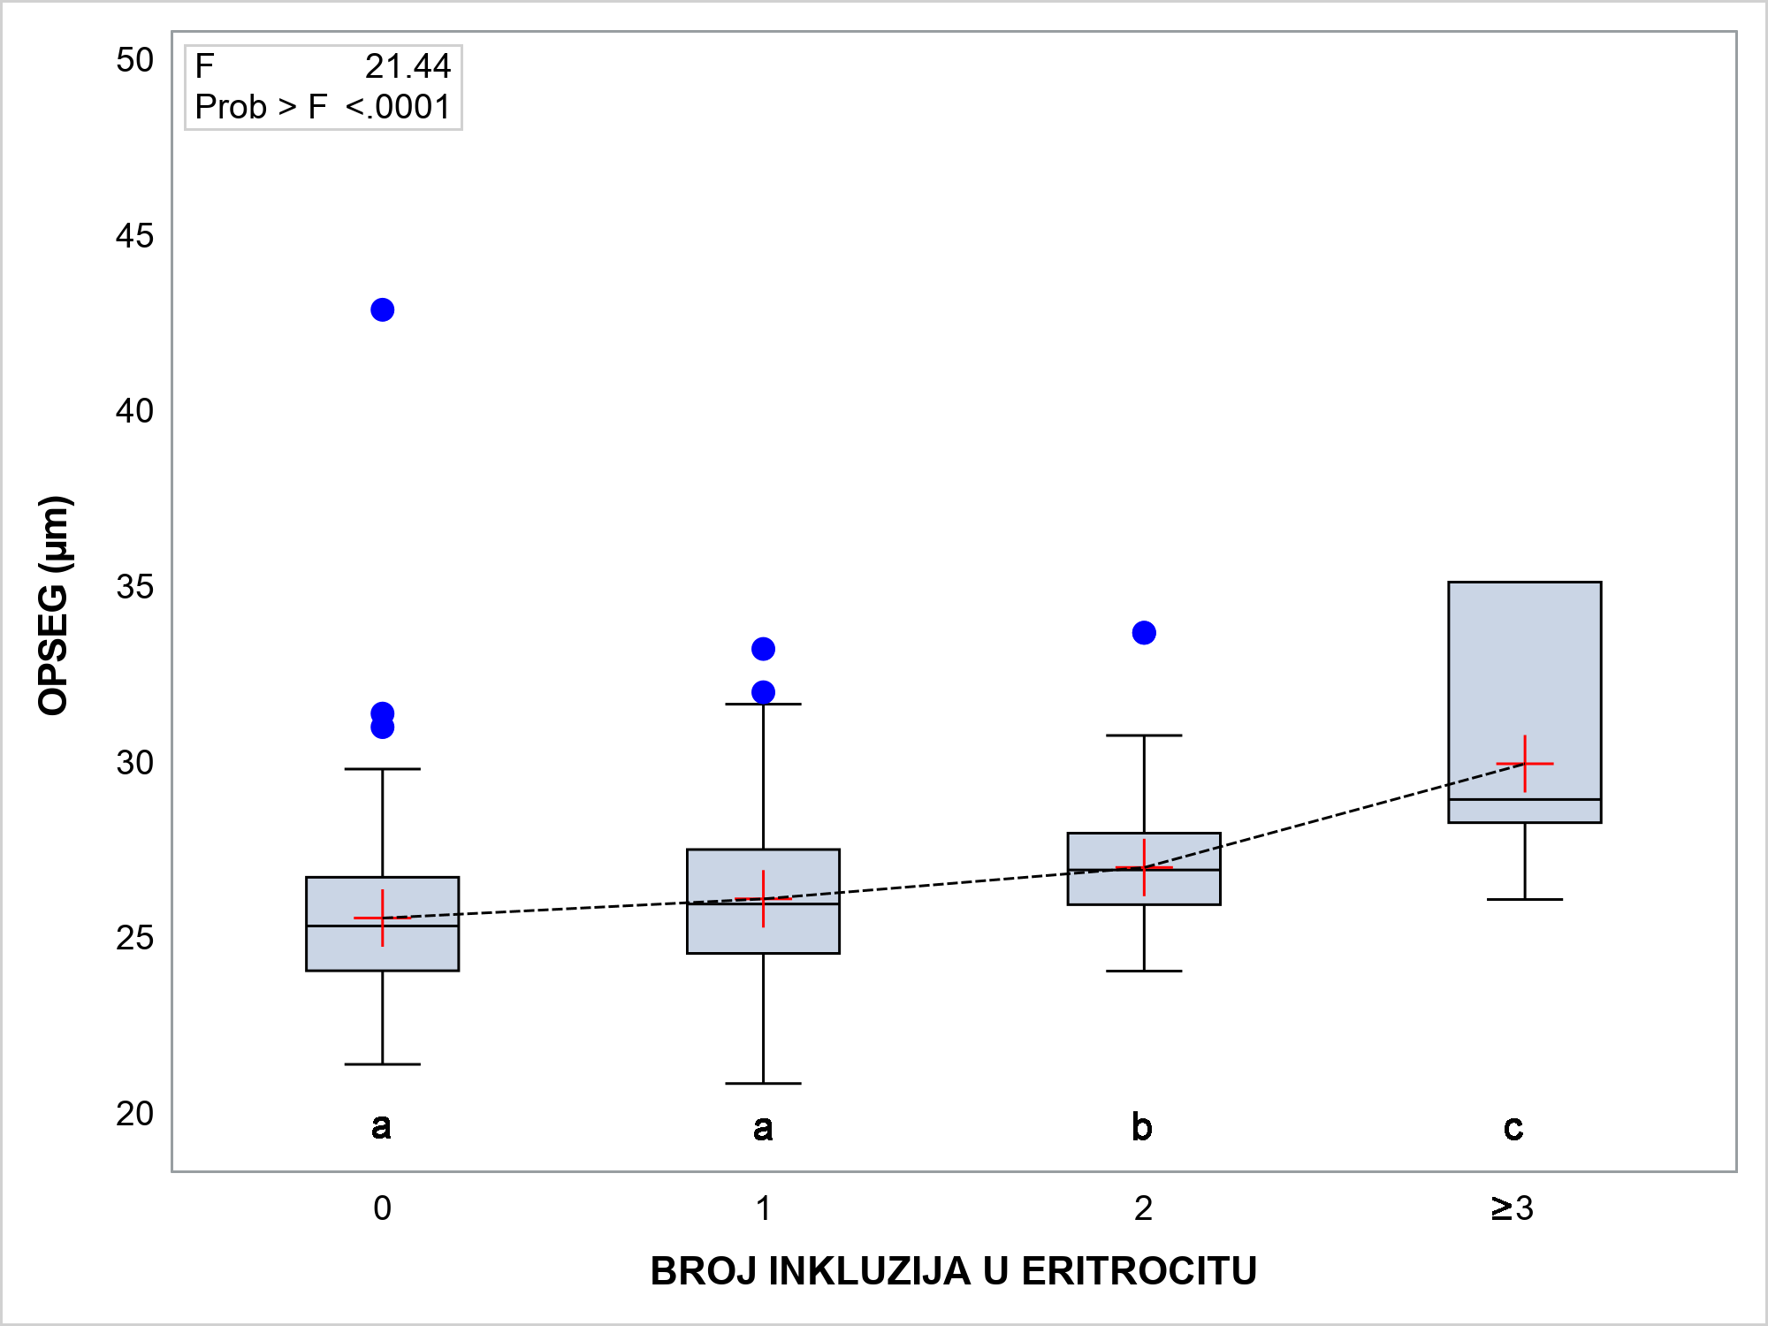
Slika 6. Kutijasti dijagram opsega eritrocita s obzirom na broj inkluzija Babesiae canis canis (^{abcd} Različite slovne oznake predstavljaju statistički značajnu razliku između skupina)
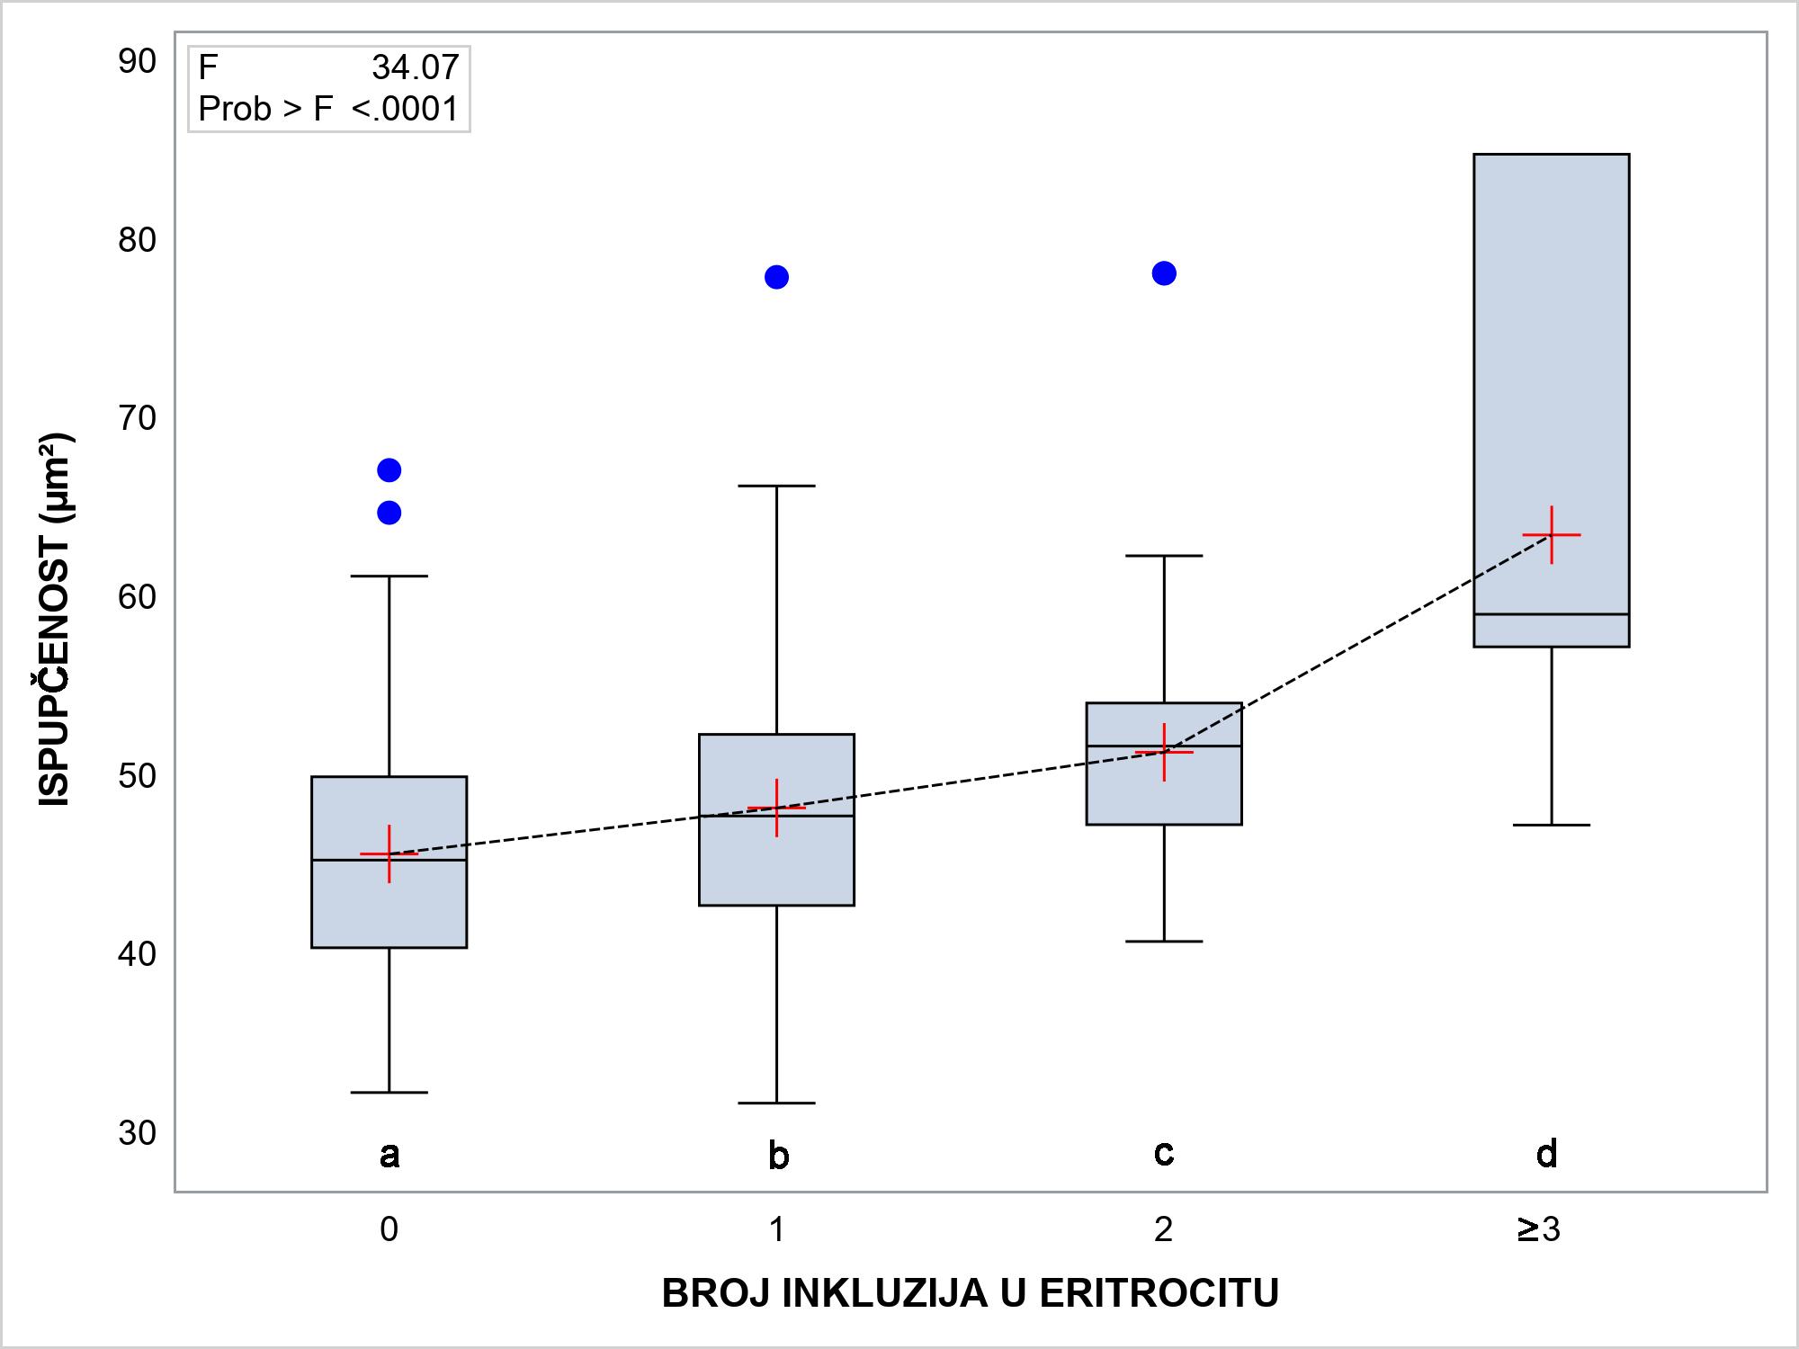
Slika 7. Kutijasti dijagram ispupčenosti eritrocita s obzirom na broj inkluzija Babesiae canis canis (^{abcd} Različite slovne oznake predstavljaju statistički značajnu razliku između skupina)

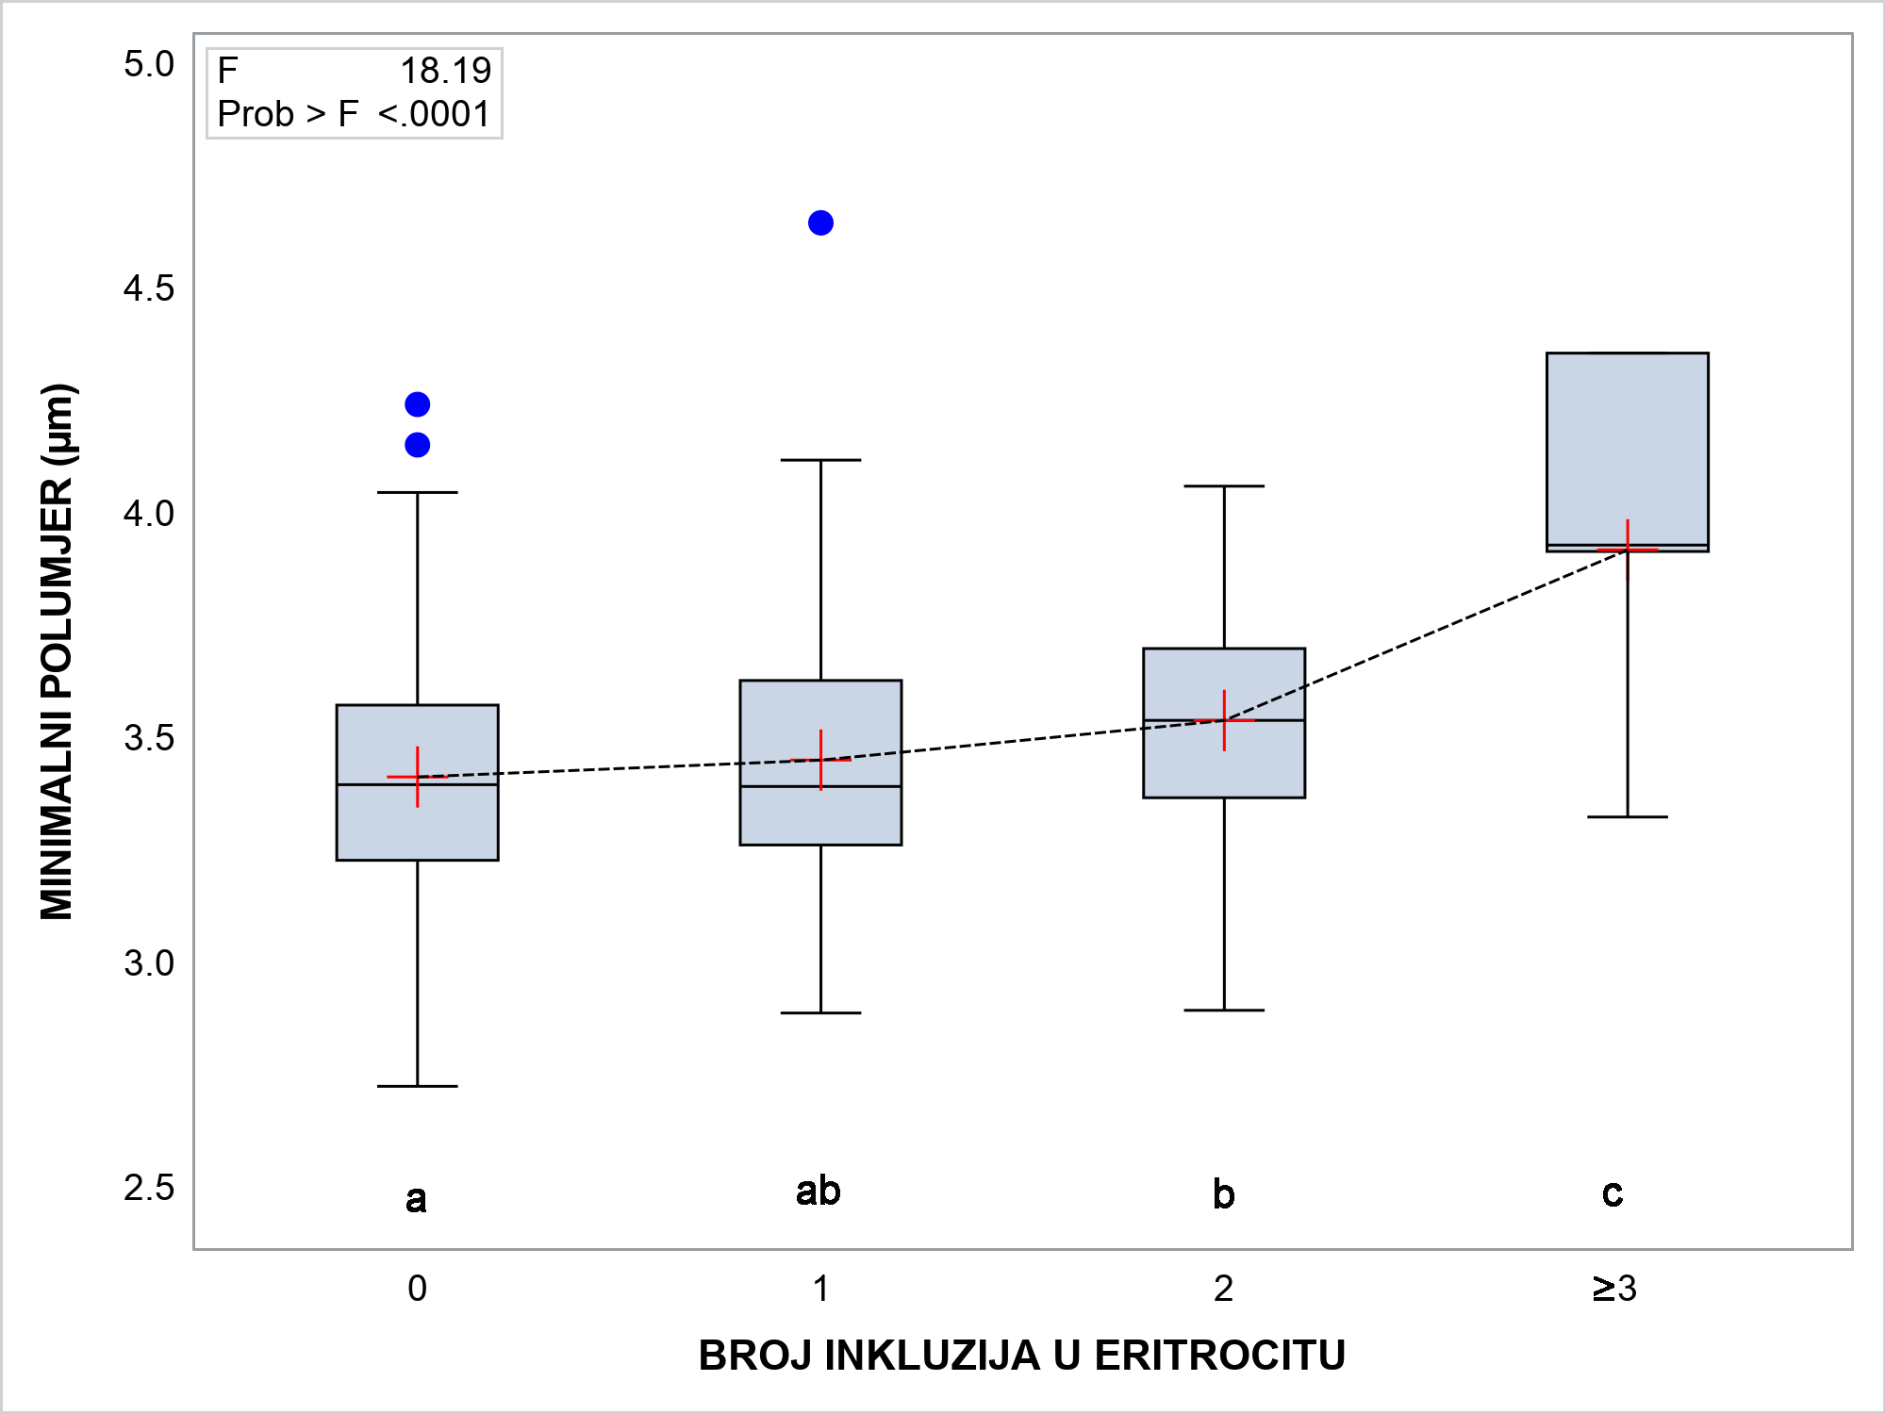
Slika 8. Kutijasti dijagram minimalnog polumjera eritrocita s obzirom na broj inkluzija Babesiae canis canis (^{abcd} Različite slovne oznake predstavljaju statistički značajnu razliku između skupina)

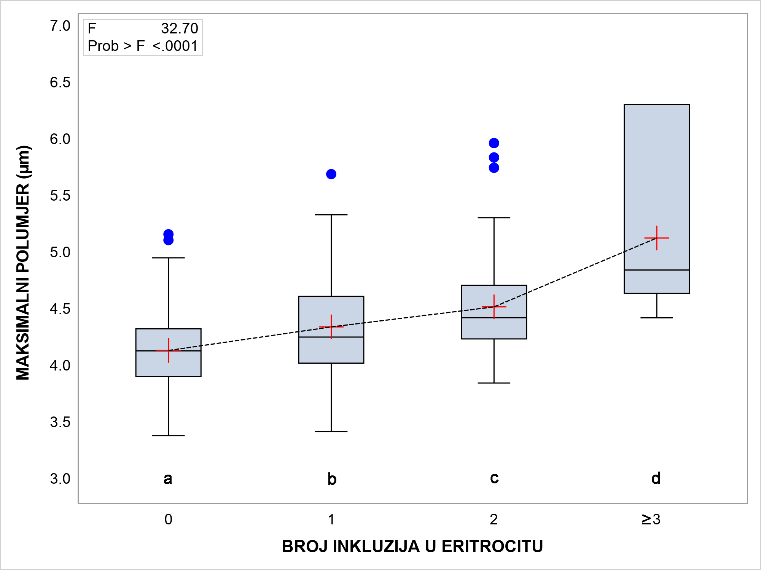
Slika 9. Kutijasti dijagram maksimalnog polumjera eritrocita s obzirom na broj inkluzija Babesiae canis canis (^{abcd} Različite slovne oznake predstavljaju statistički značajnu razliku između skupina)

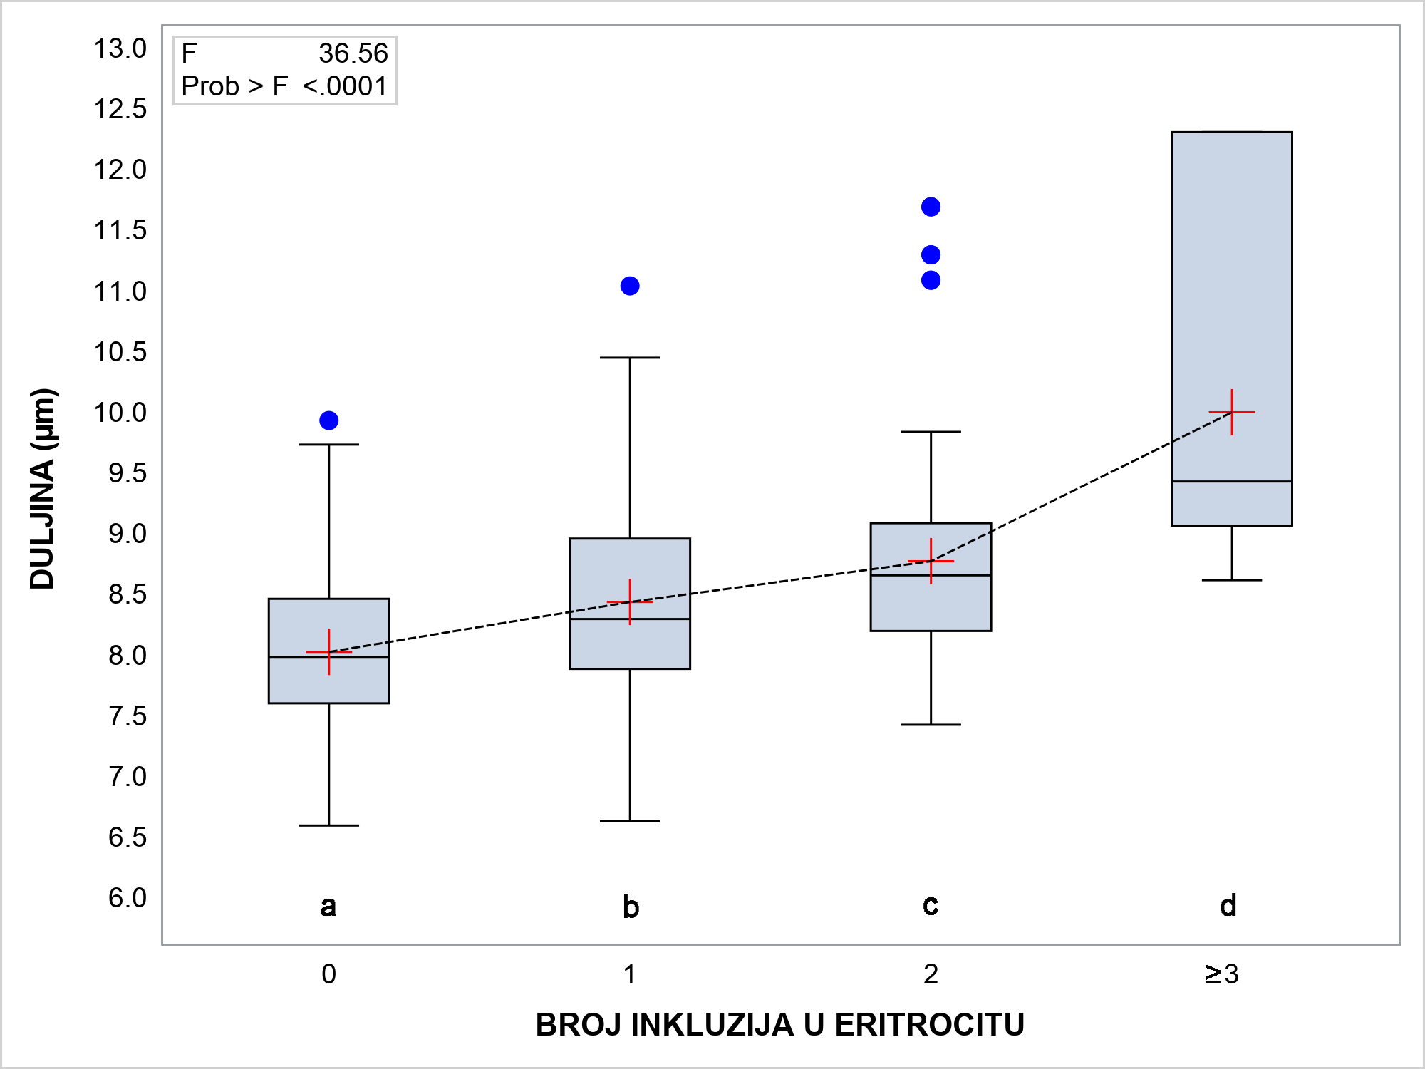
Slika 10. Kutijasti dijagram duljine eritrocita s obzirom na broj inkluzija Babesiae canis canis (^{abcd} Različite slovne oznake predstavljaju statistički značajnu razliku između skupina)
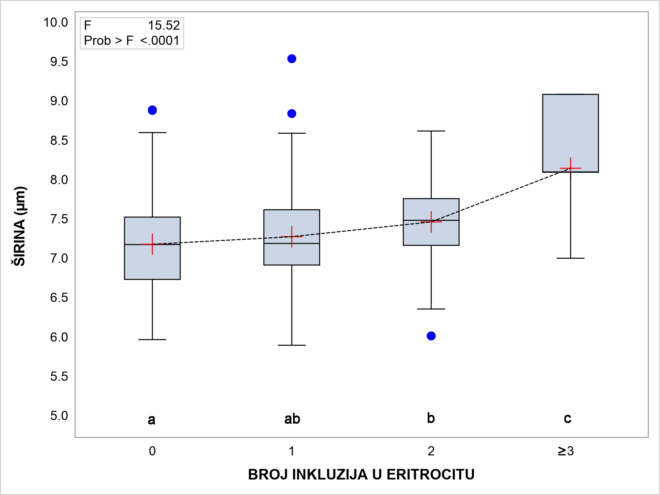
Slika 11. Kutijasti dijagram širine eritrocita s obzirom na broj inkluzija Babesiae canis canis (^{abcd} Različite slovne oznake predstavljaju statistički značajnu razliku između skupina)

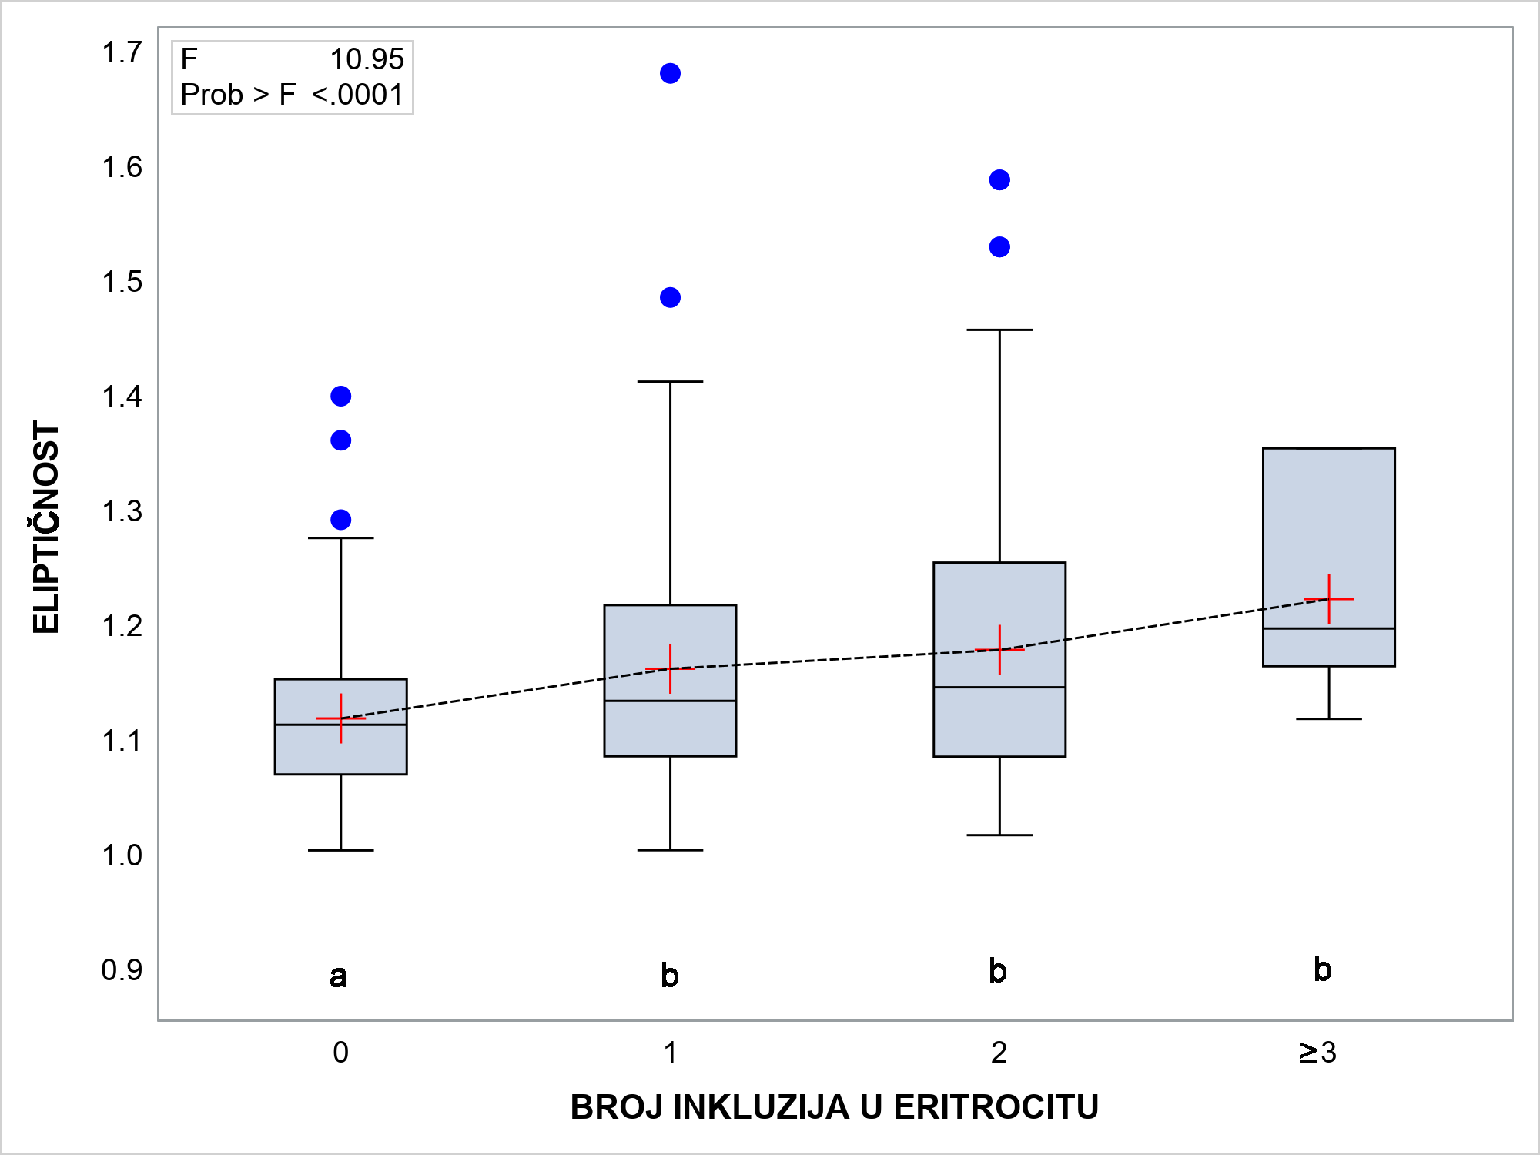
Slika 12. Kutijasti dijagram eliptičnosti eritrocita s obzirom na broj inkluzija Babesiae canis canis (^{abcd} Različite slovne oznake predstavljaju statistički značajnu razliku između skupina)
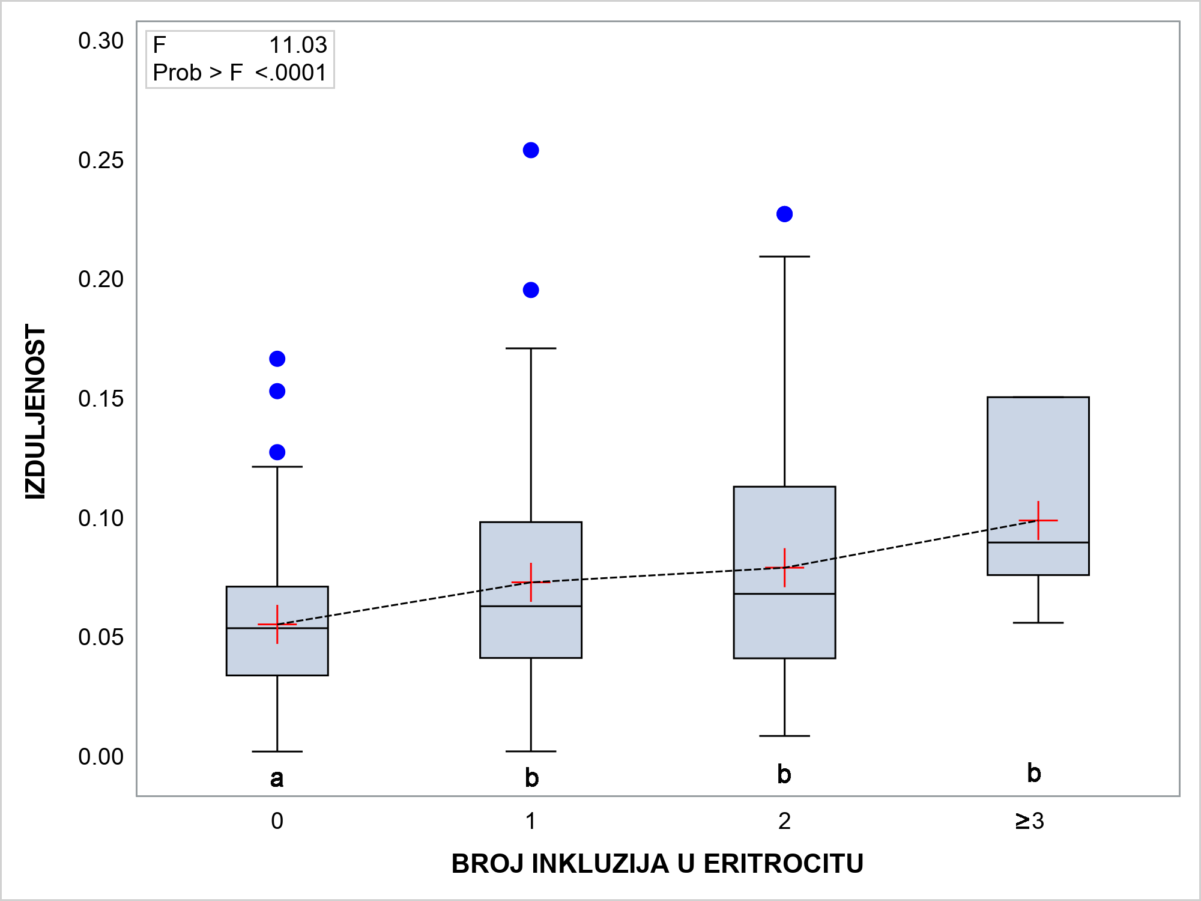
Slika 13. Kutijasti dijagram izduljenosti eritrocita s obzirom na broj inkluzija Babesiae canis canis (^{abcd} Različite slovne oznake predstavljaju statistički značajnu razliku između skupina)

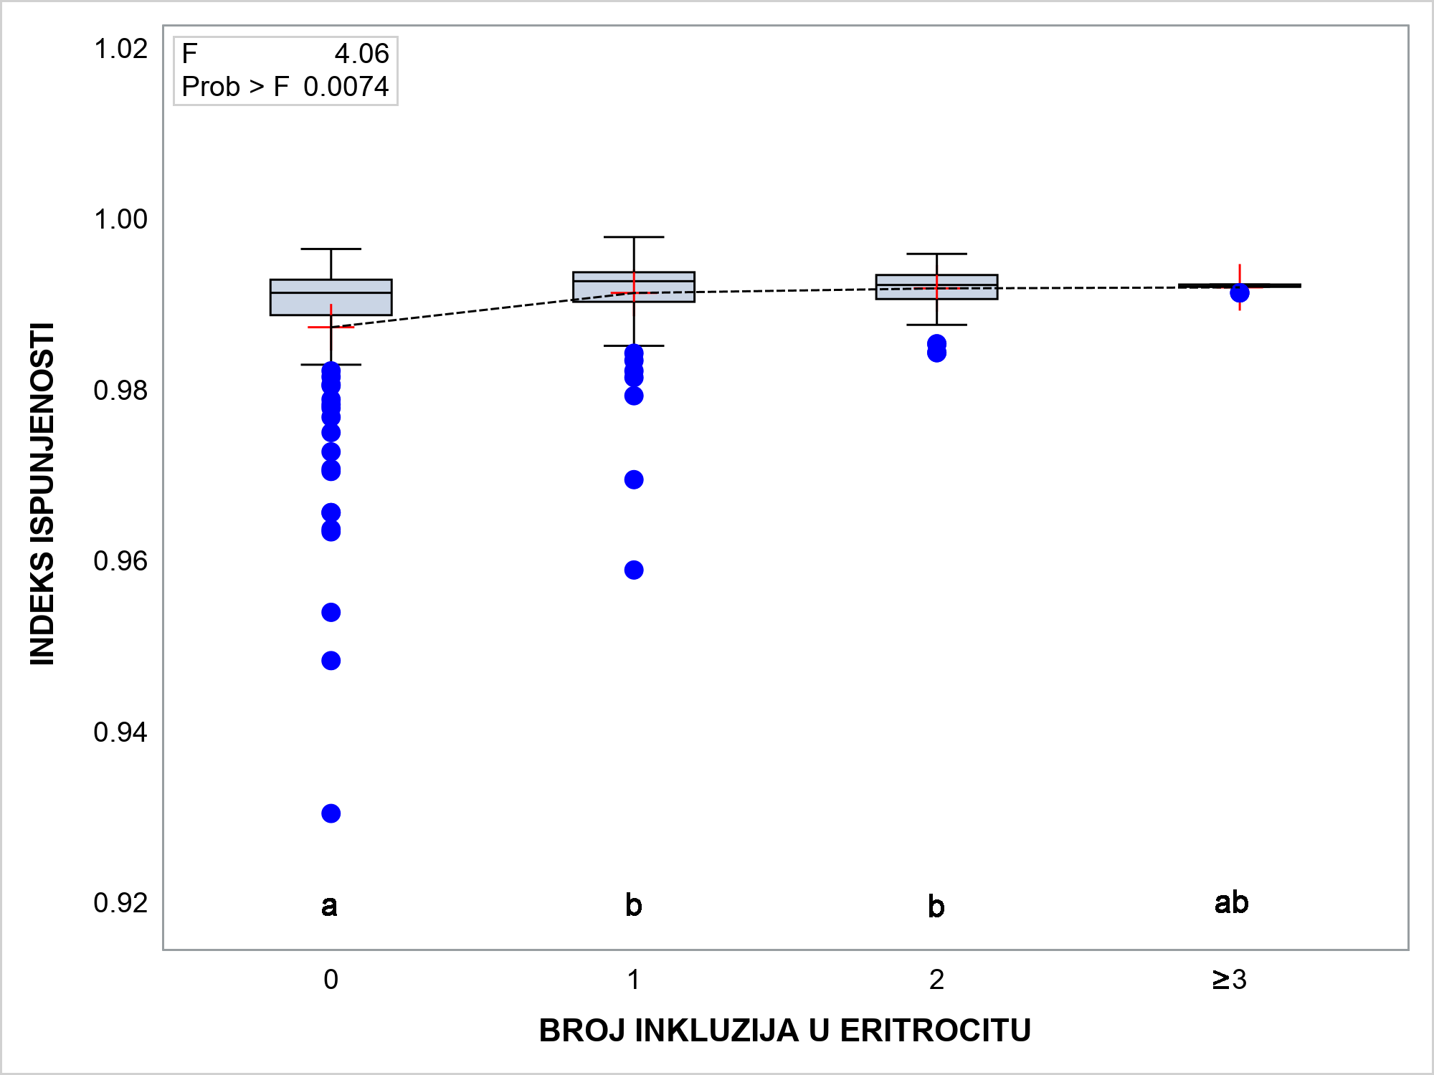
Slika 14. Kutijasti dijagram indeksa ispunjenosti eritrocita s obzirom na broj inkluzija Babesiae canis canis (^{abcd} Različite slovne oznake predstavljaju statistički značajnu razliku između skupina)

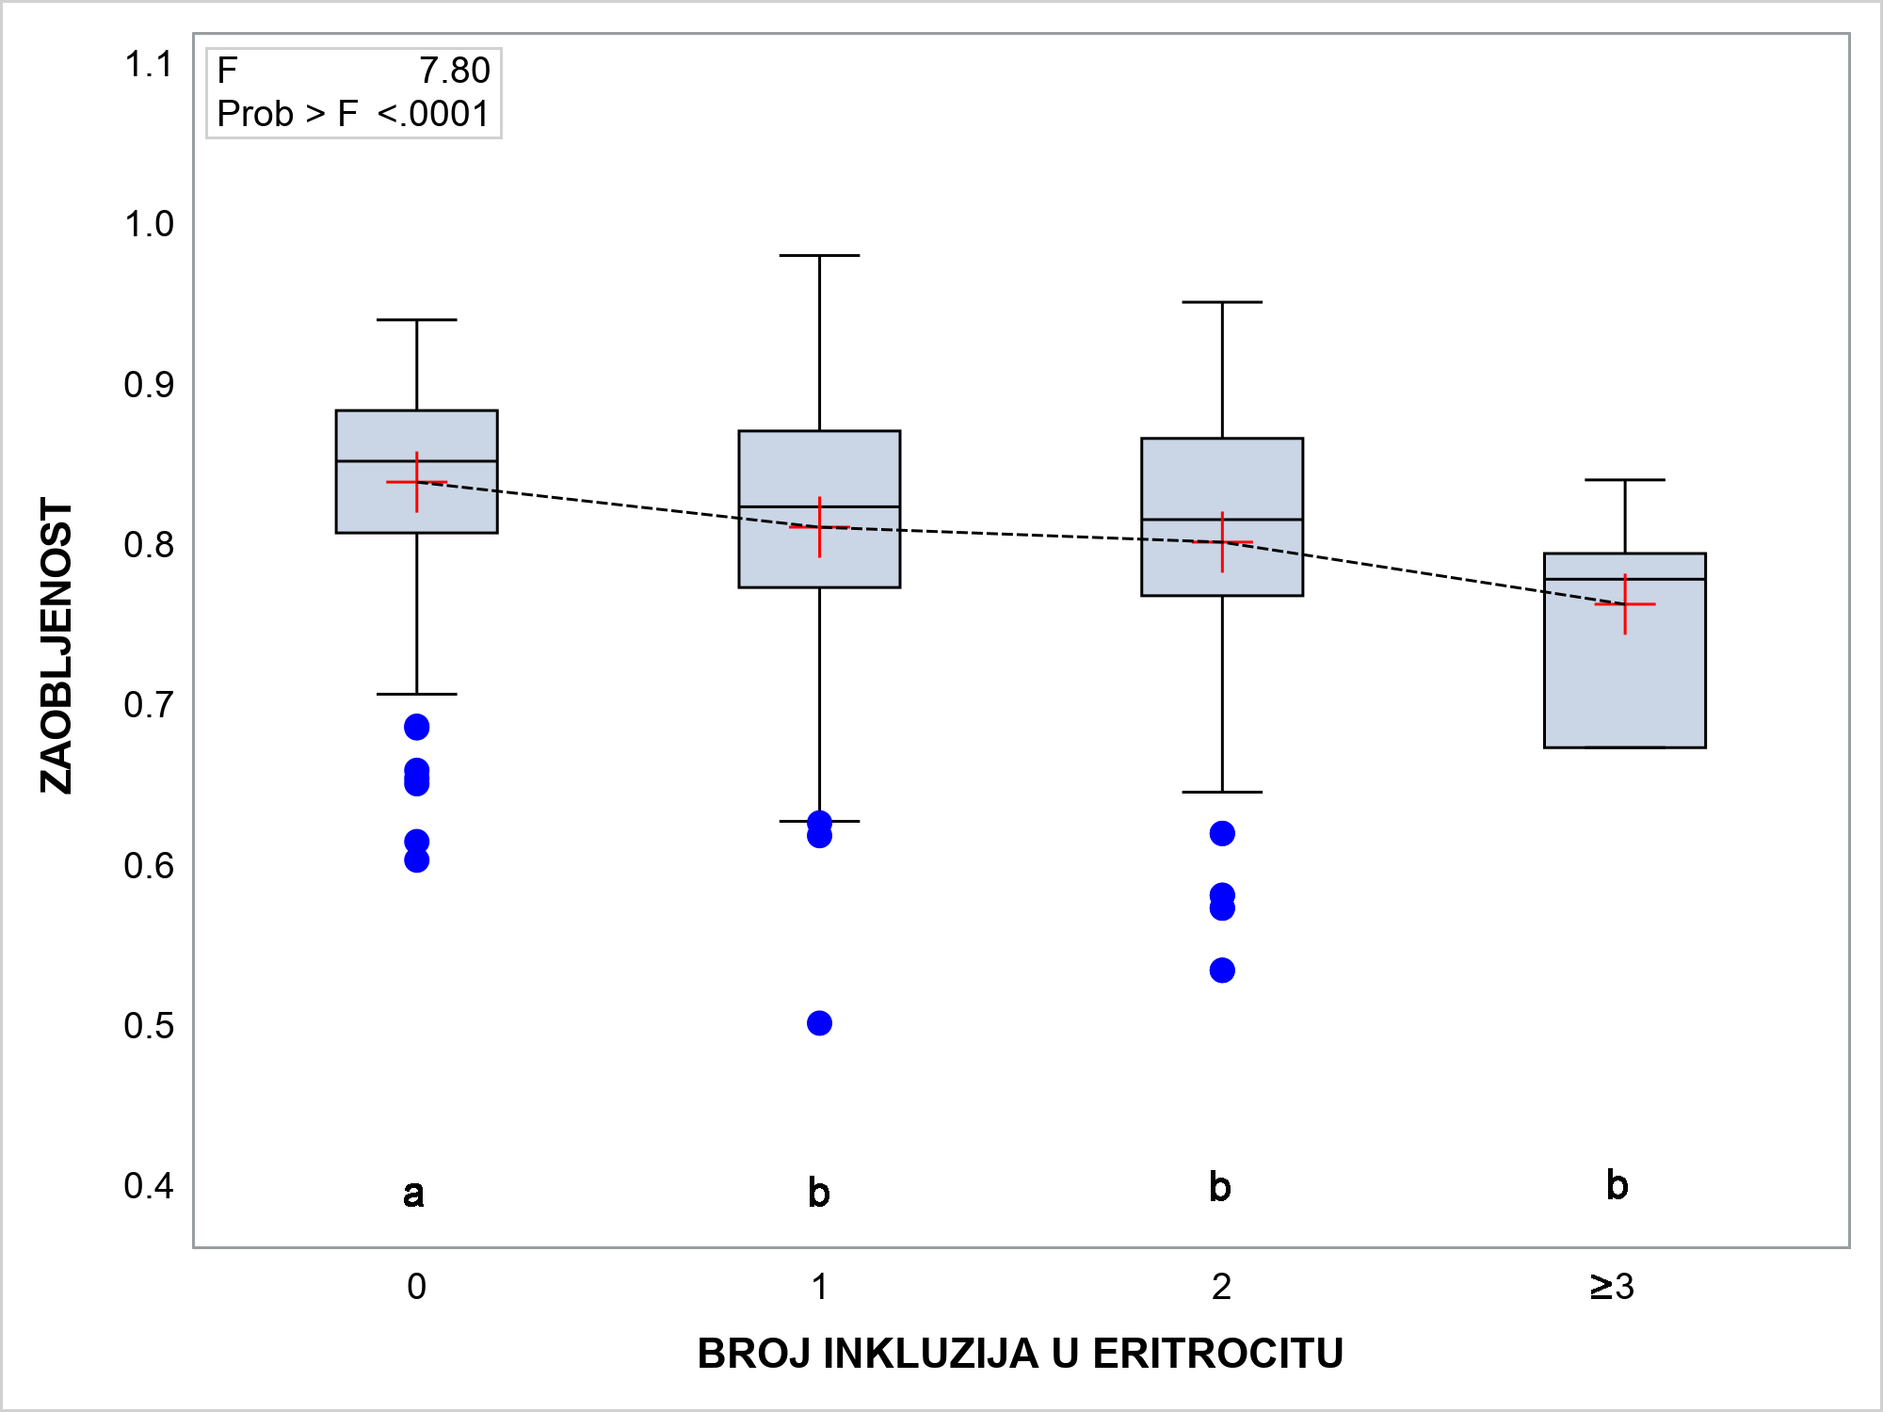
Slika 15. Kutijasti dijagram zaobljenosti eritrocita s obzirom na broj inkluzija Babesiae canis canis (^{abcd} Različite slovne oznake predstavljaju statistički značajnu razliku između skupina)

5. RASPRAVA
Cilj ovog istraživanja je omogućiti pouzdano kvantificiranje istraživanih morfometrijskih pokazatelja eritrocita u svrhu poboljšanja dijagnostike i boljeg razumijevanja utjecaja protozoe na organizam i manifestiranje kliničke slike.
Poznato je da glavnina stanične energije eritrocita odlazi na očuvanje strukture membrane i bikonkavnog oblika (STEINBERG i OLVER, 2005.). U održavanju idealnog omjera volumena i površine sudjeluje adenozin-trifosfat (ATP), asimetrična distribucija lipida, omjer kolesterola i fosfolipida te pH-vrijednost (MANNO i sur., 2002.). Poznato je da je za invaginaciju humane protozoe Plasmodium falciparum, koja invadira i razmnožava se unutar eritrocita, potrebna stabilnost membrane tj. diskoidalni oblik. Deformirana membrana onemogućuje prodor merozoita. Pokušaji modulacije membrane kemijskim tvarima u svrhu sprječavanja prodora protozoa, uzrokovali su značajne nuspojave, stoga je klinička primjenjivost te metode još uvijek upitna (JOHNSON i sur., 2007.). Nedvojbeno je da udio deformiranih eritrocita uzrokovan bilo kojim infektom, posebice prisutnošću razvojnih stadija protozoa unutar membrane, utječe na sposobnost kompenzacije organizma i na manifestaciju kliničke slike (PIVKIN i sur., 2017.). Opseg deformacije membrane invadiranog eritrocita u odnosu na neinvadirani pruža uvid u stadij i manifestaciju bolesti u organizmu (SUWANARUSK i sur., 2004.). Pokazatelji veličine babezija imali su značajna odstupanja u svojoj maksimalnoj i minimalnoj vrijednosti iz nekoliko razloga. Odstupanja u površini, maksimalnom i minimalnom polumjeru te ispupčenosti najvjerojatnije su bila prisutna zbog različitog oblika i veličine svakog pojedinog razvojnog stadija Babesiae canis canis. Tablica 2. prikazuje morfometrijske vrijednosti inkluzija. Inkluzije babezija nisu bile uniformne. Razlikovale su se ovisno o razvojnom stadiju u kojemu se se zatekle u trenutku fiksiranja uzorka. Također, manji broj inkluzija imao je direktno slabiji utjecaj na deformaciju eritrocitne membrane jer je zauzimao manji volumen unutar eritrocita te je samim time membrana zadržavala svoju fluidnost i diskoidni oblik. Povećanjem osmotske fragilnosti uzrokovane prisutnošću i razmnožavanjem parazita dolazi do deformacije membrane i hemolize (LEW i sur., 2003.) No, važno je naglasiti da do dostizanja kritičnog hemolitičkog volumena, eritrocit u manjem ili većem obimu obavlja svoju funkciju donošenja kisika do deoksigeniranih stanica, te odvođenja ugljikovog dioksida. Rezultati dobiveni ovim istraživanjem pokazali su da je broj i razvojni stadij inkluzija Plasmodium falciparum unutar eritrocita uvelike doprinosio stupnju deformacije membrane. Tako odstupanja morfometrijskih pokazatelja kod prisutnosti jedne inkluzije ukazivala su na značajno slabiju deformaciju u odnosu na prisutost dvije ili tri i više inkluzija. Dakle prisutnost jedne inkluzije kod koje nije došlo do diobe tj. do aseksualnog razmožavanja unutar eritrocita slabije je utjecalo na deformaciju membrane. U tablici 3. prikazani su rezultati MANOVA-e tj. Multiple analize varijanci gdje se vidi da je u skupini s 2 i ≥3 inkluzije došlo do statistički značajnog odstupanja u svim pokazateljima veličine i oblika eritrocita s izuzetkom faktora zaokruženosti oblika i faktora pravilnosti površine u odnosu na neivadirani eritrocit. Eritrociti invadirani jednom inkluzijom imali su statistički značajna odstupanja u površini, ispupčenosti, maksimalnom polumjeru, duljini, eliptičnosti, izduljenosti, indeksu ispunjenosti, zaobljenosti u odnosu na neinvadirani eritrocit. Dakle, kod prisutnosti jedne inkluzije kompenzacijski mehanizmi membrane još su uvijek zadržavali oblik i fluidnost membrane te je funkcionalnost crvene krvne stanice vjerojatno bila djelomično očuvana. U početku eritrocit zadržava bikonkavan oblik, javljaju se blage osmotske promjene i bubrenje. Nakon diobe i progresijom kliničke slike u pasa eritrocit postaje sve više i više sferičan te se njegova funkcionalnost smanjuje pa postaje podložan hemolizi. Hemoliza je multikauzalna u piroplazmozi, može biti potaknuta citotoksičnom destrukcijom eritrocita, vezanjem auto antitijela usmjerenih na komponente membane invadiranih i neinvadiranih eritrocita, ali i zbog povećane osmotske fragilnosti eritrocita (GONDE i sur., 2017). Prisutnošću inkluzija nedvojbeno se povećavao volumen eritrocita pošto dolazi do povećanja svih morfometrijskih pokazatelja veličine oblika (površina, opseg, minimalni i maksimalni polumjer, duljina i širina). Povećanje volumena eritrocita ukazuje na njegovu starost i smanjenu funkcionalnost (PIVKIN i sur., 2017.) pa se hemolizom u monocitno-makrofagnom sustavu slezene uklanjaju svi značajnije volumno povećani eritrociti. Nadalje, prisutnost parazita aktivira i upalni odgovor pa osim povećanja volumena, imunološki sustav prepoznaje antigenom označene crvene krvne stanice i uzrokuje oksidativna oštećenja koja dodatno povećavaju osmotsku osjetljivost i pojavnost sferičnog oblika (AYOOB i sur., 2010.). Zbog kumulativnog učinka imunološkog sustava i uklanjanja volumno promijenjenih stanica kod uznapredovalih slučajeva piroplazmoze prisutna je opsežna hemoliza (WILKERSON i sur., 2001.; DUEZ i sur., 2015.). Djelovanje mehanizma hemolize zbog oslobađanja tromboplastina i hipoksije endotela dovodi do razvoja kompliciranog oblika babezioze koji uključuje diseminiranu intravaskularnu koagulopatiju (MOORE i WILLIAMS, 1979.). Utvrđena je značajna varijacija u rasponima vrijednosti morfometrijskih pokazatelja između pasa. Široki intervali bili su prisutni u svim pokazateljima oblika i veličine. Interval koeficijenta varijacije kretao se u rasponu od dvostrukog povećanja u izduljenosti do dvadesetpeterostrukog povećanja u indeksu ispunjenosti. Anamnestički podatci o trenutku oboljenja kao i sama klinička slika također su značajno varirali između istraživanih pasa. Vremensko razdoblje proteklo od oboljenja do uzorkovanja imalo je najočitiji utjecaj na broj inkluzija na krvnom razmazu, kao i na prisutnost dioba unutar jednog eritrocita. Psi koji su uzorkovani unutar 24 sata od pronalaska krpelja imali su značajno manji broj inkluzija na razmazu od onih uzorkovanih nakon 24 sata. Zbog toga je utvrđena i značajna razlika u koeficijentima varijacije morfometrijskih pokazatelja između pasa. Široki intervali prisutni su kod svih pokazatelja te su dobar okvirni pokazatelj koliko je pravovremena terapija kod oboljenja od piroplazmoze značajna.

6. ZAKLJUČCI

- Eritrociti invadirani jednom inkluzijom imali su statistički značajna odstupanja u površini, ispupčenosti, maksimalnom polumjeru, duljini, eliptičnosti, izduljenosti, indeksu ispunjenosti i zaobljenosti u odnosu na neinvadirani eritrocit. Kod eritrocita invadiranih sa 2 i ≥3 inkluzije u svim pokazateljima veličine i oblika s izuzetkom faktora zaokruženosti oblika i faktora pravilnosti površine došlo je do statistički značajnog odstupanja u odnosu na eritrocit slobodan od inkluzija.
- Eritrociti s inkluzijama bili su eliptičniji, izduljeniji s većim indeksom ispunjenosti i manjom zaobljenošću.
- Broj inkluzija Babesiae canis canis u eritrocitu proporcionalno je utjecao na opsežnost deformacije membrane eritrocita.
- Nakon diobe unutar eritrocita, mjerena inkluzija zauzimala je veću površinu i posljedično dovela do opsežnijih promjena na staničnoj membrani.
- Kod inkluzija koje nisu prošle diobu unutar eritrocita promjene morfometrijskih pokazatelja su bile manje opsežne. Eritrocit se deformirao, no vjerovatno je i dalje održavao svoju funkciju u određenom opsegu. Nakon unutarstanične diobe inkluzija je zauzimala volumno znatno veći udio unutar eritrocita te se stoga vjerojatno smanjila mogućnost prolaska kroz periferne kapilare što povećava mogućnost razvoja kompliciranog oblika babezioze praćenog opsežnom hemolizom.
- Uočen visoki koeficijent varijacije morfometrijskih pokazatelja eritrocita između zaraženih pasa vjerojatno je bio posljedica različite težine kliničke manifestacije bolesti, vremenu proteklom od uočavanja prvih simptoma do uzorkovanja, broju inkluzija i razvojnom stadiju protozoe.

7. ZAHVALA

Srdačno se zahvaljujem mentorima prof. dr. sc. Nini Poljičak Milas i izv. prof. dr. sc Silviju Vince na ukazanoj prilici, savjetima, stručnom vodstvu i podršci tijekom pisanja i izrade ovoga rada. Posebna zahvala predstojnici Klinike za unutarnje bolesti, izv. prof. dr. sc. Ivani Kiš i djelatnicima laboratorija Klinike za unutarnje bolesti Veterinarskog fakulteta, te dr. vet. med. Mirku Jurkoviću na pomoći i suradnji u prikupljanju uzoraka. Najviše zahvaljujem svojoj obitelji, prijateljima, kolegicama i kolegama na neizmjernoj podršci i motivaciji tokom cijelog studija.

8. POPIS LITERATURE

ADILI, N., M. MELIZI (2013): The effect of age, sex and altitude on the morphometry of red blood cells in small ruminants. J. Anim. Sci. Adv. 3, 27-32.

ADILI, N., M. MELIZI, H. BELABBAS, A. ACHOURI (2014): Preliminary study of the influence of red blood cell size on the determination of the breed in cattle. Vet. Med. Int. https://doi.org/10.1155/2014/429495

ADILI, N., M. MELIZI, H. BELABBAS (2016): Morphometry and Comparison of blood samples in sheep and goat. Vet. World. 9, 960-963. doi: 10.14202/vetworld.2016.960-963.

ADILI, N., M. MELIZI, H. BELABBAS, A. BALA, S. MERAD, F. BOUALI, O. BENNOUNE (2017): Morphometric study of red blood cells in Sloughi and German Shepherd dogs. Bulg. J. Vet. Med. 20, 125-130.

AKASHI, K., D. TRAVER, T. MIYAMOTO, I. L. WEISSMAN (2000): A clonogenic common myeloid progenitor that gives rise to all myeloid lineages. Nature 404, 193 –197.

ALBERTINI, M. C., L. TEODORI, E. PIATTI, M. P. PIACENTINI, A. ACCORSI; M. B. L. ROCCHI (2003): Automated analysis of morphometric parameters for accurate definition of erythrocyte cell shape. Cytometry Part A 52, 12-18.

ALLSOPP, M. T., B. A. ALLSOPP (2006): Molecular sequence evidence for the reclassification of some Babesia species. Ann. N. Y. Acad. Sci. 1081, 509-517.

AYOOB, A. L., S. G. KACKNER, J. PRITTIE (2010): Clinical management of canine Babesiosis. J. Vet. Emerg. Crit. Car. 20, 77–89.

BAAK, J. P. A. (1985): The Principies and Advances of Quantitative Pathology. Anal. Quant. Cytol. Histol. 9, 89 – 95.
BARTELS, P. H., D. THOMPSON (1994): The Video Photometer. In: Image Analysis. A Primer for Pathologists. (Marchevsky, A. M., P. H. Bartels, Eds.). Raven Press, Ltd., New York. str. 29-57.

BECK, R., L. VOJTA, V. MRLJAK, A. MARINCULIĆ, A. BECK. T. ŽIVIČNJAK, M. S. CACCIO (2009): Diversity of Babesia and Theileria species in symptomatic and asymptomatic dogs in Croatia. Int. J. Parasitol. 39, 843–848.

BEREZINA, T. L., S. B. ZAETS, V. L. KOZHURA, I. S. NOVODERZHKINA, A. K. KIRSANOVA, E. A. DEITCH, G. W. MACHIEDO (2001): Morphologic changes of red blood cells during hemorrhagic shock replicate changes of aging. Shock 15, 467– 470.

BRETSCHER, M. (1972): Asymmetrical lipid bilayer structure for biological membranes. Nature: New Biology 236, 11-12.

BRKLJAČIĆ, M., V. MATIJATKO, I. KIŠ, N. KUČER, J. FORŠEK, R. BARIĆ RAFAJ, D. GRDEN, M. TORTI, I. MAYER, V. MRLJAK (2010): Molecular evidence of natural infection with Babesia canis canis in Croatia. Acta Vet. Hung. 58, 39-46.

CARLI, E., S. TASCA, M. TROTTA, T. FURLANELLO, M. CALDIN, L. SOLANO-GALLEGO (2009): Detection of erythrocyte binding IgM and IgG by flow cytometry in sick dogs with Babesia canis canis or Babesia canis vogeli infection. Vet. Parasitol. 162, 51–57.

COMAZZI, S., S. PALTRINIERI, M. T. MANFREDI, F. AGNES (1999): Diagnosis of canine babesiosis by Percoll gradient separation of parasitized erythrocytes, J. Vet. Diagn. Invest. 11, 102-104.

D'ALESSANDRO, A., B. BLASI, G. M. D'AMICI, C. MARROCCO, L. ZOLLA (2013): Red blood cell subpopulations in freshly drawn blood: application of proteomics and metabolomics to a decades-long biological issue. Blood. Transfus. 11, 75-87. doi 10.2450/2012.0164-11
DAY, M. J. (1999): Antigen specificity in canine autoimmune hemolytic anemia. Vet. Immunol. Immunop. 69, 251-342.

DEMETER, Z., E. A. PALADE, E. BALOGH, C. JAKAB, R. FARKAS, B. TÁNCZOS, S. HORNOK (2011): Postmortem small babesia-like morphology of Babesia canis - short communication. Acta Vet. Hung. 59:427-432.

DUEZ, J., J. P. HOLLERAN, P. A. NDOUR, C. PIONNEAU, S. DIAKITE, C. ROUSSEL, M. DUSSIOT, P. AMIREAULT, V. M. AVERY, P. A. BUFFET (2015): Mechanical clearance of red blood cells by the human spleen: Potential therapeutic applications of a biomimetic RBC filtration method. Transfus. Clin. Biol. 22, 151-157.

EATON, J. W, H. S. JACOB, J. G. WHITE (1979): Membrane abnormalities of irreversibly sickled cells. Semin. Hematol. 16, 52-64.

ESTRADA-PEÑA, A., A. BOUATTOUR, J.-L. CAMICAS, A. R. WALKER (2004): Ticks of domestic animals in the Mediterranean region, A guide to identification of species. 1st ed. University of Zaragoza, Zaragoza, Spain. str. 59-62.

GONDE, S., C. SUSHMA, L. D. SINGLA, C. S. RANHHAWA (2017): Clinico-hemato-biochemical changes in naturally occurring canine babesiosis in Punjab, India. M.J.V.R. 8, 37-44.

GORDESKY, S. E, G. V. MARINETTI (1973): The asymmetric arrangement of phospholipids in the human erythrocyte membrane. Biochem. Biophys. Res. Commun. 50, 1027-1031.

GURPREET DHALIWAL, M. D., A. PATRICIA, M. D. CORNETT, M. L., TIERNEY JR. (2004): Hemolytic Anemia. Am. Fam. Physician 69, 2599-2607.

HARVEY, J. W. (2001): Atlas of Veterinary Hematology: Blood and Bone Marrow of Domestic animals. W. B. Saunders Company, Philadelphia, U.S.A.
HARVEY, J. W. (2009): The erythrocyte: Physiology, metabolism and biochemical disorders. In: Clinical Biochemistry of Domestic Animals. 6t^{h} ed. (Kaneko, J. J., J. W. Harvey, M. L. Bruss, Eds.) San Diego, Academic Press Inc., str. 173-240.

HAUSCHILD, S., P. SHAYAN, E. SCHEIN (1995): Characterization and comparison of merozoite anti-gens of different Babesia canis isolates by serological and immunological investigations. Parasitol. Res. 81, 638–642.

HOLMAN, P. J, W. M FRERICHS, L. CHIEVES, G. G. WAGNER (1993): Culture confirmation of carrier status of Babesia cabali - infected horses. J. Clin. Microbiol. 31, 698-701.

HORNOK, S., R. EDELHOFER, R. FARKAS (2006): Seroprevalence of canine babesiosis in Hungary suggesting breed predisposition. Parasitol. Res. 99, 638–642.

JACOBSON, L. S. (2006): The South African form of severe and complicated canine babesiosis: Clinical advances 1994–2004. Vet. Parasitol. 138, 126–139.

JOHNSON, N. B., S. MANNO, I. KOSHINO, Y. TAKAKUWA (2007): Erythrocyte Shape Change Prevents Plasmodium falciparum Invasion. Membrane, 32, 95-102.

KARAKASHIAN, S. J., M. A. RUDZINSKA, A. SPIELMAN, S. LEWENGRUB, J. PIESMAN, N. SHOUKREY (1983): Ultrastructural studies on sporogony of Babesia microti in salivary gland cells of the tick Ixodes dammini. Cell Tissue Res. 231, 275–287.

KHAN, S. A., J. H. EPSTEIN, K. J. OLIVAL, M. M. HASSAN, M. B. HOSSAIN, K. B. M. A. RAHMAN, M. F. ELAHI, M. A. MAMUN, N. HAIDER, G. YASIN, J. DESMOND (2011): Hematology and serum chemistry reference values of stray dogs in Bangladesh. Open Vet. J. 1, 13-20.

KLEIN, B. G. (2013): Cunningham’s Textbook of veterinary physiology. 5th ed., Elsevier Saunders, St. Louis, USA, str. 158-263.

LEW, V. L., T. TIFFERT, H. GINSBURG (2003): Excess hemoglobin digestion and the osmotic stability of Plasmodium falciparum - infected red blood cells. Blood 101, 4189-4194.

MANJUNATHA, M., M. SINGH (2000): Digital analysis of induced erythrocyte shape changes in hypercholesterolemia under in vitro conditions. Curr. Sci. 79, 1588-1591.

MANNO, S., Y. TAKAKUWA, N. MOHANDAS (2002): Identification of a functional role for lipid asymmetry in biological membranes: Phosphatidylserine-skeletal protein interactions modulate membrane stability. P. N. A. S. 99, 1943-1948.

MATIJATKO, V., I. KIŠ, M. TORTI, M. BRKLJAČIĆ, N. KUČER, R. BARIĆ RAFAJ, D. GRDEN, T. ŽIVIČNJAK, V. MRLJAK (2009): Septic shock in canine babesiosis. Vet. Parasitol. 162, 263-270.

MEINKOTH, J. H., K. D. CLINKENBEARD (2000): Normal hematology of the dog. In: Schalm’s Veterinary Hematology, 5th ed., (Feldman, B. F., J. G. Zinkl, N. C. Jain, Eds.), Lippincott, Williams and Wilkins, Philadelphia, U.S.A, str. 1057–1063.

MOORE, D. J., M. C. WILLIAMS (1979): Disseminated intravascular coagulation: a complication of Babesia canis infection in the dog. J. S. Afr. Vet. Assoc. 50, 265-275.

NIKINMAA, M. (1997): Oxygen and carbondioxide transport in vertebrate erythrocytes: an evolutionary change in the role of membrane transport. J. Exp. Biol. 200, 369-380.

OLVER, C. S., G. A. ANDREWS, J. E. SMITH, J. J. KANEKO (2010): Erythrocyte structure and function. In: Schalm’s veterinary hematology. 6th ed., (Weiss, D. J., K. J. Wardrop, Eds.), Willey Blackwell, Ames, Iowa, U.S.A. str. 123-130.

ONISHI, T., S. SUZUKI (1994): Changes in serum haemolytic activity and the number of reticulocytes in canine Babesia gibsoni infection. J. Vet. Med. Sci. 56, 611-612.

PARMAR, D., N. SAWKE, G. K. SAWKE (2015): Diagnostic application of computerized nuclear morphometric image analysis in fine needle aspirates of breast lesions. Saudi. J. Health Sci. 4, 51-55. doi:10.4103/2278-0521.151409

PENNELL, R. B. (1974): Composition of normal human red cells. U: The Red Blood Cell. 2nd ed., vol. 1. (Surgenor, D. M. Ed.). Academic Press, New York, str: 93– 146.

PIESMAN, J., A. SPIELMAN (1982): Babesia microti: infectivity of parasites from ticks for hamsters and white-footed mice. Exp. Parasitol. 53, 242–248.

PIESMAN, J., T. N. MATHER, R. J. SINSKY, A. SPIELMAN (1987): Duration of tick attachment and Borrelia burgdorferi transmission. J. Clin. Microbiol. 25, 557–558.

PIVKIN, I. V., Z. PENG, S. SURESH (2017): Biomechanics of red blood cells in human spleen and consequences for physiology and disease. Proc. Natl. Acad. Sci, USA 114, E4621-4631.

POLJIČAK-MILAS, N., I. KARDUM-SKELIN, M. VUĐAN, T. S. MARENJAK, A. BALLARIN-PERHARIĆ, Z. MILAS (2009): Blood cell count analyses and erythrocyte morphometry in New Zealand white rabbits. Vet. arhiv 79, 561-571.

REECE, W. O. (2015): The composition and functions of blood. U: Dukes’ physiology of domestic animals.13th ed., (Reece, W. O., Ed.). Willey Blackwell, Ames, USA, str. 114-136.

REVIN, V. V., A. A. USHAKOVA, N. V. GROMOVA, L. A. BALYKOVA, E. S. REVINA, V. V. STOLYAROVA, T. A. STOLBOVA, I. N. SOLOMADIN, A. YU. TYCHKOV, N. V. REVINA, O. G. IMAROVA (2017): Study of erythrocyte indices, erythrocyte morphometric indicators, and oxygen-binding properties of hemoglobin hematoporphyrin patients with cardiovascular diseases. Adv. Hematol. 1-9. doi.org/10.1155/2017/8964587

REVIN, V. V.., N. V. GROMOVA, E. S. REVINA , A. YU. SAMONOVA, A. YU. TYCHKOV, S. S. BOCHKAREVA, A. A. MOSKOVKIN, T. P. KUZMENKO (2019): The Influence of Oxidative Stress and Natural Antioxidants on Morphometric Parameters of Red Blood Cells, the Hemoglobin Oxygen Binding Capacity, and the Activity of
Antioxidant Enzymes. BioMed Research International, https://doi.org/10.1155/2019/2109269

RIZZI, T. E., J. H. MEINKOTH, K. D. CLINKENBEARD (2010): Normal hematology of the dog. In: Schalm’s veterinary hematology. 6th ed., (Weiss, D. J., K. J. Wordrop, Eds.), Wiley-Blackwell, Ames, Iowa, U.S.A. str. 799-810.

RUDZINSKA, M. A., W. TRAGER, S. J. LEWENGRUB, E. GUBERT (1976): An electron microscopic study of Babesia microti invading erythrocytes. Cell Tissue Res. 169, 323–334.

RUDZINSKA, M. A., A. SPIELMAN, R. F. RIEK, S. J. LEWENGRUB, J. PIESMAN (1979): Intraerythrocytic ‘‘gametocytes’’ of Babesia microti and their maturation in ticks. Can. J. Zool. 57, 424–434.

RUSSACK, V. (1994): Image cytometry: current applications and future trends. Crit. Rev. Clin. Lab. Sci. 31, 1-34.

SCHETTERS, T. H., J. KLEUSKENS, N. SCHOLTES, K. MOUBRI, A. GORENFLOT (1997): Dfferent Babesia canis isolates, different diseases. Parasitology 115, 485-493.

SCHETTERS, T.H.P.M.; KLEUSKENS, J.; VAN DE CROMMERT, J.; DE LEEUW, P.; FINIZIO, A.-L.; GORENFLOT (2009): A. Systemic inflammatory responses in dogs experimentally infected with Babesia canis: A haematological study. Vet. Parasitol. 162, 7–15.

SCHETTERS, T. (2019): Mechanisms involved in the persistence of Babesia canis infection in dogs. Pathogens 8, 94. DOI 10.3390/pathogens8030094

SCHREEG, M., H. MARR, J. TARIGO, L. COHN, D. BIRD, E. SCHOLl, M. LEVY, B. WIEGMANN, A. BIRKENHEUER (2016): Mitochondrial Genome Sequences and Structures Aid in the Resolution of Piroplasmida phylogeny. Plos Biology https://doi.org/10.1371/journal.pone.0165702

SKOTARCZAK, B. (2008): Babesiosis as a disease of people and dogs. Molecular diagnostics: a review. Vet. Med. 53, 229-235.

SOBCZYK, S. A., G. KOTOMSKI, P. GORSKI, H. WEDRYCHOWICZ (2005): Usefulness of touch-down PCR assay for the diagnosis of atypical cases of Babesia canis infection in dogs. Bull. Vet. Inst. Pulawy 49, 407-410.

SOLANO-GALLEGO, L., M. TROTTA, E. CARLI, B. CARCY, M. CALDIN, T. FURLANELLO (2008): Babesia canis canis and Babesia canis vogeli clinicopathological findings and DNA detection by means of PCR-RFLP in blood from Italian dogs suspected of tick-borne disease. Vet. Parasitol. 157, 211–221.

SOLANO-GALLEGO, L., Á. SAINZ, X. ROURA, A. ESTRADA-PEÑA, G. MIRÓ (2016): A review of canine babesiosis: the European perspective. Parasit. Vectors 9, 336. doi: 10.1186/s13071-016-1596-0.

STEINBERG, J. D., C. S. OLVER (2005): Hematologic and biochemical abnormalities indicating iron deficiency are associated with decreased reticulocyte hemoglobin content (CHr) and reticulocyte volume (rMCV) in dogs. Vet. Clin. Pathol. 34, 23–27.

STECK, T. L. (1974): The organization of proteins in the human red blood cell membrane. J. Cell Biol. 62, 1-19.

SUWANARUSK, R., B. M. COOKE, A. M. DODORP, K. SILAMUT, J. SATTABONGKOT, N. J. WHITE, R. UDOMASANGPETCH (2004): The deformability of red blood cells parasitized by Plasmodium falciparum and P vivax. J. Infect. Dis. 189, 190-194.
TAKEISHI, N., Y. IMAI (2017): Capture of microparticles by bolus flow of red blood cells in capillaries. Sci. Rep. 7, 5381. https://doi.org/10.1038/s41598-017-05924-7

TELFORD, S. R., III, A. GORENFLOT, P. BRASSEUR, A. SPIELMAN (1993): Babesial infections in humans and wildlife. U: Parasitic protozoa, 2nd ed., vol. 5. (Kreier, J. P. Ed.). Academic Press, San Diego, Calif, str. 1–47.

VÁCHA, J. (1983): Red cell life-span. U: Red Blood Cells of Domestic Mammals, (Agar N.S., P. G Board eds.), Elsevier, New York. str: 67.

WALTERS, M. C., H. T. ABELSON (1996): Interpretation of the complete blood count. Pediatr. Clin. North. Am. 43, 599-622.

WILKERSON, M. J., W. SHUMAN, S. SWIST, K. HARKIN, J. MEINKOTH, A. A. KOCAN (2001): Platelet size, platelet surface-associated IgG, and reticulated platelets in dogs with immune-mediated thrombocytopenia. Vet. Clin. Pathol. 30, 141–149.

ZAETS, S. B., T. L. BEREZINA, C. MORGAN, M. KAMIYAMA, Z. SPOLARICS, D. Z. XU, E. A. DEITCH, G. W. MACHIEDO (2003): Effect of trauma-hemorrhagic shock on red blood cell deformability and shape. Shock. 19, 268-73.

ZYGNER, W., O. GÓJSKA, G. RAPACKA, D. JAROS, H. WEDRYCHOWICZ (2007): Hematological changes during the course of canine babesiosis caused by large Babesia in domestic dogs in Warsaw (Poland). Vet. Parasitol. 145, 146-151. DOI: 10.1016/j.vetpar.2006.11.008.

ŽURA ŽAJA, I., S. VINCE, N. POLJIČAK MILAS, I. R. A. LOBPREIS; B. ŠPOLJARIĆ, A. SHEK VUGROVEČKI, S. MILINKOVIĆ-TUR, M. ŠIMPRAGA, L. PAJURIN, T. MIKUŠ, K. VLAHOVIĆ, M. POPOVIĆ, D. ŠPOLJARIĆ (2019): A new method of assessing sheep red blood cell types from their morphology. Animals 9(12), 1130; https://doi.org/10.3390/ani9121130

9. SAŽETAK

Ana Javor
Razlike morfometrijskih značajki eritrocita s inkluzijama Babesiae canis canis
Morfometrijske analize eritrocita, utvrđene pomoću sofisticiranih i naprednih računalnih programa su točnije i preciznije od konvencionalnih, mikroskopskih analiza. Automatizirana metodologija morfometrijske analize oblika eritrocita omogućuje kvantificiranje oku nevidljivih promjena morfometrijskih značajki, te boljem razumijevanju kliničkog utjecaja istih promjena na organizam. Do sada još nisu istraživane morfometrijske osobitosti veličine i oblika eritrocita u pasa s piroplazmozom. Stoga, ovi rezultati ujedno prikazuju promjene morfometrijskih pokazatelja na samom eritrocitu, no također otvaraju vrata kompjuterskoj automatizaciji dijagnostike piroplazmoze prepoznavanjem specifičnih odstupanja od fizioloških raspona morfometrijskih pokazatelja. Istraživanje je provedeno na dvanaest standardno obojenih krvnih razmaza pasa pozitivnih na piroplazmozu prije aplikacije terapije. Pomoću svjetlosnog mikroskopa pri povećanju od 1000x uz korištenje imerzione tekućine, kamerom visoke rezolucije u boji slikani su eritrociti s inkluzijama Babesiae canis canis te eritrociti bez inkluzija. Ukupno je slikan tristo osamdeset i jedan eritrocit. Izmjereni su slijedeći jednostavni morfometrijski pokazatelji veličine eritrocita: duljina, širina, najmanji i najveći polumjer, površina, konveksna površina ili ispupčenost i opseg, te su izračunati slijedeći morfometrijski pokazatelji oblika eritrocita: eliptičnost, izduljenost, zaobljenost, faktor zaokruženosti oblika, indeks ispunjenosti i indeks pravilnosti površine eritrocita. Statistička analiza odrađena je pomoću programskog paketa SAS 9.4. Hipoteza ovoga rada temeljena je na pretpostavci da prisutnost inkluzije unutar eritrocita dovodi do određenih promjena njegove građe i oblika. Cilj rada bio je kvantificirani promjene morfometrijskih pokazatelja eritrocita s inkluzijama Babesiae canis canis, ali i odrediti postoji li korelacija broja inkluzija te razvojnog stadija sa stupnjem deformacije membrane. Interpretacijom dobivenih rezultata procijenjena je i funkcionalnost eritrocita u svakom pojedinom stadiju kliničkog manifestiranja piroplazmoze. Rezultati dobiveni morfometrijskim mjerenjem invadiranih eritrocita ukazivali su da se membrana eritrocita do trenutka rupture tj. hemolize deformira. U usporedbi neinvadiranih i invadiranih eritrocita zaraženih pasa očitovala se statistički značajna razlika u gotovo svim morfometrijskim pokazateljima veličine i oblika eritrocita. Morfometrijskim mjerenjem eritrocita invadiranih Babesiom canis canis bilo je vidljivo da su eritrociti postali eliptičniji, izduljeniji s većim indeksom ispunjenosti i manjom zaobljenošću. Dakle, prisutnošću bilo kojeg broja i bilo kojeg razvojnog stadija protozoe dolazi do deformacije membrane te eritrocit gubi fiziološki diskoidalni oblik. Gubitak fiziološkog oblika eritrocita i povećanje ukupnog volumena utječe na njegovu mobilnost kroz periferne kapilare što pogoduje razvoju kompliciranog oblika piroplazmoze. Također su bile vidljive i značajne varijacije između pasa u morfometrijskim pokazateljima. Psi koji su uzorkovani unutar 24 sata od pojave prvih simptoma ili pronalaska krpelja imali su slabije izražene deformacije membrane. Do dostizanja kritičnog hemolitičkog volumena funkcija eritrocita je vjerojatno djelomično očuvana. Ovi rezultati dodatno naglašavaju važnost pravovremenog prepoznavanja bolesti i započinjanja prikladne terapije kako bi se smanjila smrtnost kod piroplazmoze.

Ključne riječi: morfometrija, piroplazmoza, eritrocit, stanična membrana, hemoliza

10. SUMMARY

Ana Javor

The difference of morphometric characteristics of erythrocytes with Babesia canis canis inclusions
Morphometric erythrocyte analysis, established using sophisticated and advanced computer programs, are more accurate than conventional, microscopic analysis. The automated methodology of morphometric analysis of the erythrocytes shape enables the quantification of small changes in morphometric features, and a better understanding of the clinical impact of the above mentioned changes on the organism. Until now, morphometric indicators of the size and shape of erythrocytes in the dogs with piroplasmosis have not yet been measured. Therefore, the results acquired show not only changes in morphometric indicators of the erythrocyte itself, but also show opportunities for computer automation of diagnostics by identifying specific deviations from physiological ranges of morphometric indicators in piroplasmosis. The study was conducted on twelve standardly colored blood smears of dogs infected with piroplasmosis prior to application of therapy. Using a light microscope at an increase of 1000x with an immersion liquid, the high-resolution color camera photographed erythrocytes with Babesia canis canis inclusions and without the inclusions. In total, 381 erythrocytes were photographed and measured. The following morphometric indicators of erythrocyte size were measured: length, breadth, minimal and maximal radius, outline, area and convex area, and the following morphometric indicators of erythrocyte form were calculated: elipticity, elongation, roundness, form factor, solidity index and erythrocyte contour index. Statistical analysis was done using THE SAS 9.4. The hypothesis is based on the assumption that the presence of the inclusion within erythrocytes leads to certain changes in its structure and shape. The aim of the work was to quantify changes of morphometric indicators of erythrocytes with inclusions of Babesiae canis canis, but also to determine whether there is a correlation between the number of inclusions and the degree of membrane deformation. The functionality of erythrocytes was also assessed at each stage of clinical manifestation of piroplasmosis. The results obtained by morphometric measurement of infected erythrocytes indicated that the membranes of erythrocytes become deformed and in the end ruptures. In comparison of un-infected and infected red blood cells of infected dogs, a statistically significant difference was manifested in almost all morphometric indicators of the size and shape of erythrocytes. By morphometric measurement of erythrocytes of dogs suffering from piroplasmosis caused by Babesia canis canis it was apparent that erythrocytes became more elliptical, longer with a higher index of fulfillment and lower roundness. Thus, the presence of any number and any developmental stages of protozoa leads to deformation of the membrane and erythrocytes loses its physiologically discoidal form. The loss of the physiological discoidal form and the general increase in volume impacts erythrocytes mobility through the peripheral vascular system. Significant variations between dogs in morphometric parameters were also visible. Dogs sampled within 24 hours of first symptoms or tick-finding had significantly less deformed erythrocytes which indicates that until the critical hemolytic volume is achieved, erythrocyte function is partially preserved. These results further emphasize the importance of timely identification of the disease and initiation of appropriate therapy to reduce mortality in piroplasmosis.

Key words: morphometry, piroplasmosis, erythrocyte, cell membrane, hemolysis

11. ŽIVOTOPIS

Studentica sam 5. godine Veterinarskog fakulteta Sveučilišta u Zagrebu. Svoje školovanje započela sam u Osnovnoj školi dr. Stjepan Ilijašević, a nastavila u Gimnaziji Matija Mesić. Upisom na željeni fakultet ostvarile su se moje želje te sam odlučila proširiti svoje vidike izvan osnovnog vida nastave. Ubrzo nakon upisa pridružila sam se akademskom zboru Veterinarskog fakulteta. Bila sam demonstrator u Zavodu za anatomiju, histologiju i embriologiju na predmetu Histologija i opća embriolgija, te na višim godinama u Zavodu za rendgenologiju, ultrazvučnu dijagnostiku i fizikalnu terapiju na predmetu Opća i klinička rendgenologija. Trenutno sam aktivni volonter u Zavodu za rendgenologiju, ultrazvučnu dijagnostiku te uz stručno mentorstvo asistenata, docenata i profesora sudjelujem u kliničkom radu. Osim akademskih postignuća, aktivno sam tijekom studija sudjelovala u organizaciji i promicanju kulturnih događanja unutar i izvan fakulteta.

